TRƯỜNG KỸ THUẬT VÀ CÔNG NGHỆ
KHOA CÔNG NGHỆ THÔNG TIN



THỰC TẬP ĐỒ ÁN CƠ SỞ NGÀNH
HỌC KỲ I, NĂM HỌC 2025-2026
THIẾT KẾ WEBSITE BÁN SÁCH

Sinh viên thực hiện:
Họ tên: Trần Vũ Ngọc Huỳnh
MSSV: 110123012
Lớp: DA23TTA
Giảng viên hướng dẫn:
ThS. Nguyễn Hoàng Duy Thiện

Vĩnh Long, tháng 01 năm 2026

NHẬN XÉT CỦA GIẢNG VIÊN HƯỚNG DẪN

Vĩnh Long, ngày 05 tháng 01 năm 2026
Giảng viên hướng dẫn
(Ký tên và ghi rõ họ tên)

Nguyễn Hoàng Duy Thiện

NHẬN XÉT CỦA THÀNH VIÊN HỘI ĐỒNG

Vĩnh Long, ngày ….. tháng …… năm ……
Thành viên hội đồng
(Ký tên và ghi rõ họ tên)

LỜI CẢM ƠN
Trước tiên, tôi xin gửi lời cảm ơn chân thành đến Trường Đại học Trà Vinh đã tạo điều kiện thuận lợi cho sinh viên được học tập, rèn luyện và thực hành thông qua các dự án thực tế. Chính môi trường học tập năng động cùng với sự hỗ trợ từ nhà trường đã giúp tôi có cơ hội tiếp cận và vận dụng những kiến thức đã học vào việc xây dựng đề tài “Thiết kế Website bán sách”.
Tôi xin trân trọng cảm ơn quý thầy cô thuộc Khoa Công nghệ Thông tin, Trường Kỹ thuật và Công nghệ, đặc biệt là các giảng viên đã trực tiếp giảng dạy và truyền đạt cho chúng tôi những kiến thức nền tảng cũng như chuyên sâu về lập trình, thiết kế giao diện người dùng, xử lý dữ liệu, và các kỹ năng mềm trong suốt quá trình học tập.
Đặc biệt, tôi xin gửi lời cảm ơn sâu sắc đến thầy Nguyễn Hoàng Duy Thiện, giảng viên hướng dẫn đồ án cơ sở ngành, người đã tận tình hướng dẫn, góp ý và đồng hành cùng tôi trong suốt quá trình thực hiện đề tài. Những ý kiến, nhận xét quý báu của thầy chính là nền tảng giúp tôi hoàn thiện sản phẩm một cách khoa học và hiệu quả hơn.
Mặc dù tôi đã cố gắng nỗ lực hết sức, nhưng do giới hạn về thời gian, kiến thức và kinh nghiệm thực tế, sản phẩm vẫn không tránh khỏi những thiếu sót. Rất mong nhận được các ý kiến đóng góp từ quý thầy cô và bạn bè để có thể hoàn thiện hơn trong những dự án tiếp theo.
Tôi xin chân thành cảm ơn!

Vĩnh Long, ngày 05 tháng 01 năm 2026
Sinh viên thực hiện

Trần Vũ Ngọc Huỳnh
MỤC LỤC

CHƯƠNG 1: TỔNG QUAN 13

1.1 Khái quát về Website bán sách 13

1.2 Vai trò của Website bán sách trong thương mại điện tử 13

1.3 Các yêu cầu cơ bản của hệ thống 14

1.4 Định hướng xây dựng hệ thống 14

1.5 Ý nghĩa thực tiễn của đề tài 14

1.6 Phương pháp tiếp cận và hướng nghiên cứu 15

CHƯƠNG 2: NGHIÊN CỨU LÝ THUYẾT 16

2.1 Tổng quan về ứng dụng web và hệ thống bán sách trực tuyến 16

2.2 Mô hình kiến trúc hệ thống Website bán sách 16

2.3 Cơ sở lý thuyết về HTML trong xây dựng Website 17
2.3.1 Khái niệm về ngôn ngữ HTML 17
2.3.2 Cấu trúc HTML 17
2.3.3 Ưu điểm, nhược điểm của HTML 18

2.4 Cơ sở lý thuyết về CSS trong xây dựng Website 19
2.4.1 Khái niệm về CSS 19
2.4.2 Cấu trúc của CSS 19
2.4.3 Ưu điểm, nhược điểm của CSS 20

2.5 Cơ sở lý thuyết về JavaScript trong tương tác người dùng 21
2.5.1 Khái niệm về JavaScript 21
2.5.2 Nguyên lý hoạt động: DOM và sự kiện 21
2.5.3 Lợi ích khi dùng JavaScript 21
2.5.4 Ưu điểm, Nhược điểm của JavaScript 22

2.6 Cơ sở lý thuyết về JSON trong lưu trữ và trao đổi dữ liệu 23

2.7 Các công cụ và thư viện hỗ trợ trong đề tài 24
2.7.1 Visual Studio Code (VS Code) 24
2.7.2 Trình duyệt và công cụ Developer Tools 24
2.7.3 Thư viện CSS hỗ trợ giao diện 24
2.7.4 Font/Icon hỗ trợ hiển thị 25
2.7.5 VietQR 25

CHƯƠNG 3: HIỆN THỰC HÓA NGHIÊN CỨU 26

3.1 Các bước nghiên cứu đã tiến hành 26

3.2 Đặc tả nhu cầu và phân tích hệ thống 26
3.2.1 Đối tượng sử dụng hệ thống 26
3.2.2 Phân tích yêu cầu chức năng 27

3.3 Hồ sơ thiết kế hệ thống 28
3.3.1 Thiết kế kiến trúc hệ thống 28
3.3.2 Thiết kế giao diện hệ thống 28
3.3.3 Thiết kế chức năng hệ thống 30
3.3.4 Thiết kế dữ liệu của hệ thống 31

3.4 Cài đặt và hiện thực hóa đề tài 31
3.4.1 Môi trường cài đặt và triển khai hệ thống 31
3.4.2 Tổ chức cấu trúc chương trình 32
3.4.3 Hiện thực hóa các chức năng chính 32
3.4.4 Đánh giá quá trình cài đặt và hiện thực hóa 32

3.5. Kiểm thử và đánh giá hệ thống 32
3.5.1. Mục tiêu và phạm vi kiểm thử 32
3.5.2. Phương pháp kiểm thử 32
3.5.3. Kết quả kiểm thử các chức năng chính 33
3.5.4. Đánh giá tổng quát hệ thống 33

CHƯƠNG 4: KẾT QUẢ NGHIÊN CỨU 34

4.1 Tổng quan kết quả đạt được 34

4.2 Kết quả hiện thực hóa các chức năng dành cho người dùng 34
4.2.1 Chức năng xem danh sách, sản phẩm nổi bật và chi tiết sản phẩm 34
4.2.2 Chức năng tìm kiếm và lọc sản phẩm 36
4.2.3 Chức năng đăng ký và đăng nhập người dùng 38
4.2.4 Chức năng lưu hồ sơ người dùng 39
4.2.5 Chức năng giỏ hàng 39
4.2.6 Chức năng đặt hàng 40
4.2.7 Chức năng xem thông tin giới thiệu và chính sách hỗ trợ 42

4.3 Kết quả hiện thực hóa các chức năng quản trị 45
4.3.1 Chức năng quản lý sản phẩm, danh mục và thương hiệu 45
4.3.2 Chức năng quản lý đơn hàng 46
4.3.3 Chức năng quản lý người dùng 47
4.3.4 Chức năng xem báo cáo doanh thu của hệ thống 48

4.4 Đánh giá giao diện và trải nghiệm người dùng 49

4.5 Đánh giá tổng quát kết quả nghiên cứu 50

CHƯƠNG 5: KẾT LUẬN VÀ HƯỚNG PHÁT TRIỂN 51

5.1 Kết luận 51

5.2 Hướng phát triển 51

DANH MỤC TÀI LIỆU THAM KHẢO 53

DANH MỤC HÌNH ẢNH
Hình 1. Mô hình dữ liệu JSON cho sản phẩm của Website 23
Hình 2. Quy trình nghiên cứu và hiện thực hóa 26
Hình 3. Biểu đồ Use Case tổng quan của hệ thống Website bán sách 27
Hình 4. Giao diện Website bán sách 29
Hình 5. Dữ liệu thư mục JSON thực hiện trong đề tài 31
Hình 6. Phương pháp kiểm thử hộp đen (Black-box Testing) 33
Hình 7. Trang chủ 34
Hình 8. Xem danh sách các sản phẩm nổi bật 35
Hình 9. Xem danh sách sản phẩm 35
Hình 10. Xem chi tiết sản phẩm 36
Hình 11. Tìm kiếm sản phẩm 37
Hình 12. Lọc sản phẩm 37
Hình 13. Đăng ký 38
Hình 14. Đăng nhập 38
Hình 16. Giỏ hàng 40
Hình 17. Trang đặt hàng 40
Hình 18. Trang thanh toán bằng VietQR 41
Hình 19. Quản lý đơn đặt hàng 42
Hình 20. Thông tin giới thiệu về Website 42
Hình 21. Thông tin các điều khoản chung 43
Hình 22. Chính sách thanh toán 43
Hình 23. Chính sách giao hàng 44
Hình 24. Chính sách bảo mật 44
Hình 25. Chính sách kiểm tra và đổi trả 44
Hình 26. Các câu hỏi thường gặp 45
Hình 27. Quản lý sản phẩm 46
Hình 28. Trang quản trị quản lý đơn hàng 47
Hình 29.Trang quản trị quản lý người dùng 48
Hình 30. Báo cáo doanh thu cho quản trị viên 48
Hình 31. Giao diện Website trên điện thoại 49
DANH MỤC BẢNG BIỂU

Bảng 1. Một số thẻ HTML dùng trong Website 18
Bảng 2. Một số thuộc tính CSS thường dùng 20

DANH MỤC TỪ VIẾT TẮT
Từ viết tắt | Từ viết tắt đầy đủ | Ý nghĩa
API | Application Programming Interface | Giao diện lập trình ứng dụng
CSS | Cascading Style Sheets | Ngôn ngữ định dạng kiểu theo tầng
DOM | Document Object Model | Mô hình đối tượng tài liệu
HTML | HyperText Markup Language | Ngôn ngữ đánh dấu siêu văn bản
JS | JavaScript | Ngôn ngữ lập trình kịch bản JavaScript
JSON | JavaScript Object Notation | Định dạng trao đổi dữ liệu đối tượng JavaScript
QR | Quick Response | Mã phản hồi nhanh
SQL | Structured Query Language | Ngôn ngữ truy vấn có cấu trúc

TÓM TẮT ĐỒ ÁN CƠ SỞ NGÀNH
Sự phát triển nhanh chóng của Internet và các công nghệ web đã tạo điều kiện thuận lợi cho việc xây dựng và triển khai các hệ thống ứng dụng trực tuyến trong nhiều lĩnh vực khác nhau. Trong đó, thương mại điện tử ngày càng khẳng định vai trò quan trọng khi cho phép người dùng thực hiện các giao dịch mua bán thông qua môi trường mạng. Lĩnh vực kinh doanh sách cũng không nằm ngoài xu hướng này, khi nhu cầu tìm kiếm và mua sách trực tuyến ngày càng gia tăng.
Sách là nguồn tri thức quan trọng, phục vụ cho nhu cầu học tập, nghiên cứu và giải trí của con người. Tuy nhiên, việc tìm mua sách theo hình thức truyền thống vẫn còn gặp nhiều hạn chế như phụ thuộc vào vị trí địa lý, thời gian mở cửa của nhà sách và sự đa dạng của đầu sách.
Website bán sách là một giải pháp công nghệ giúp kết nối người đọc với các đơn vị phát hành sách thông qua môi trường Internet. Thông qua Website, người dùng có thể tiếp cận nhanh chóng với thông tin về sách, bao gồm tên sách, tác giả, thể loại, nhà xuất bản và giá bán. Đồng thời, Website còn hỗ trợ các chức năng mua sắm trực tuyến, giúp quá trình đặt mua sách trở nên thuận tiện và linh hoạt hơn so với phương thức truyền thống.
Đề tài “Thiết kế Website bán sách” được thực hiện nhằm xây dựng một hệ thống Website phục vụ hoạt động mua bán sách trực tuyến, đồng thời nghiên cứu cách thức tổ chức dữ liệu và xử lý nghiệp vụ trong một hệ thống thương mại điện tử đơn giản. Đề tài tập trung vào việc phân tích yêu cầu hệ thống, thiết kế giao diện và hiện thực hóa các chức năng cơ bản dành cho người dùng và người quản trị.
Trong quá trình thực hiện, Website được xây dựng với các chức năng chính như hiển thị danh sách sách theo thể loại, tìm kiếm sách, đăng ký và đăng nhập tài khoản, quản lý giỏ hàng và đặt mua sách. Bên cạnh đó, hệ thống cũng cung cấp giao diện quản trị giúp quản lý thông tin sách, danh mục và đơn hàng. Kết quả đạt được là một Website bán sách hoạt động ổn định, giao diện thân thiện và đáp ứng được các yêu cầu đề ra trong phạm vi đồ án.
MỞ ĐẦU
1. Lý do chọn đề tài
Trong thời đại công nghệ số, việc tiếp cận thông tin và tri thức không còn bị giới hạn bởi không gian và thời gian. Internet đã trở thành công cụ quan trọng giúp con người dễ dàng tìm kiếm và trao đổi thông tin. Đặc biệt, các ứng dụng web ngày càng được ứng dụng rộng rãi trong lĩnh vực thương mại, góp phần thay đổi thói quen mua sắm của người tiêu dùng.
Sách là sản phẩm mang giá trị tri thức, phục vụ cho nhu cầu học tập, nghiên cứu và giải trí. Tuy nhiên, việc tìm mua sách theo phương thức truyền thống đôi khi gặp nhiều khó khăn như hạn chế về địa điểm, thời gian và sự đa dạng về đầu sách. Website bán sách ra đời nhằm giải quyết những vấn đề này bằng cách cung cấp một nền tảng trực tuyến cho phép người dùng tìm kiếm và mua sách một cách nhanh chóng.
Từ góc độ học tập và nghiên cứu, việc xây dựng Website bán sách là một bài toán phù hợp để áp dụng các kiến thức đã học về lập trình web và thiết kế hệ thống. Vì vậy, đề tài “Thiết kế Website bán sách” được lựa chọn nhằm nghiên cứu và xây dựng một hệ thống Website bán sách trên nền tảng web.
2. Mục đích thực hiện
Mục tiêu của đề tài là xây dựng một Website bán sách có khả năng đáp ứng các nghiệp vụ cơ bản của một hệ thống mua bán trực tuyến. Cụ thể, Website cần cho phép người dùng xem và tìm kiếm sách, quản lý giỏ hàng và thực hiện đặt mua sách.
Bên cạnh đó, đề tài còn hướng đến việc xây dựng giao diện quản trị giúp quản lý thông tin sách, danh mục sách và đơn hàng. Thông qua việc thực hiện đề tài, sinh viên có cơ hội rèn luyện kỹ năng phân tích yêu cầu, thiết kế hệ thống và hiện thực hóa các chức năng bằng các công nghệ web phổ biến.

3. Đối tượng nghiên cứu
Đối tượng nghiên cứu của đề tài là hệ thống Website bán sách trên nền tảng web. Nội dung nghiên cứu tập trung vào việc thiết kế và xây dựng các chức năng chính phục vụ hoạt động mua bán sách trực tuyến.
Phạm vi đề tài được giới hạn trong việc xây dựng một Website phục vụ mục đích học tập, với các chức năng cơ bản và dữ liệu mô phỏng. Hệ thống chưa hướng đến việc triển khai thực tế ở quy mô lớn mà tập trung vào việc thể hiện đúng luồng nghiệp vụ và cấu trúc của một Website thương mại điện tử.
4. Phạm vi đề tài
Đề tài “Thiết kế Website bán sách” được thực hiện trong phạm vi phục vụ học tập và nghiên cứu của đồ án cơ sở ngành Công nghệ thông tin. Do giới hạn về thời gian thực hiện và trình độ kiến thức, đề tài tập trung xây dựng một hệ thống Website bán sách với các chức năng cơ bản, phù hợp với yêu cầu của một Website thương mại điện tử ở mức đơn giản.
Hệ thống được triển khai trên nền tảng web và hoạt động trong môi trường giả lập máy chủ cục bộ. Dữ liệu sử dụng trong đề tài mang tính mô phỏng, bao gồm thông tin sách, danh mục sách, người dùng và đơn hàng, nhằm phục vụ cho việc minh họa và kiểm thử các chức năng của hệ thống. Website chưa hướng đến việc triển khai thực tế ở quy mô lớn hay tích hợp trực tiếp với các dịch vụ thanh toán và vận chuyển bên ngoài.
Nội dung thực hiện của đề tài tập trung vào hai nhóm chức năng chính. Nhóm chức năng dành cho người dùng bao gồm xem và tìm kiếm sách, xem thông tin chi tiết sách, quản lý giỏ hàng và thực hiện đặt mua sách. Nhóm chức năng dành cho người quản trị bao gồm quản lý thông tin sách, danh mục sách và theo dõi các đơn hàng được tạo trong hệ thống.
Các vấn đề liên quan đến tối ưu hiệu năng ở quy mô lớn, bảo mật nâng cao, tích hợp thanh toán trực tuyến thực tế và triển khai trên môi trường Internet chính thức nằm ngoài phạm vi nghiên cứu của đề tài và được định hướng phát triển trong các giai đoạn nghiên cứu tiếp theo.

CHƯƠNG 1: TỔNG QUAN

1.1 Khái quát về Website bán sách
Website bán sách là một dạng hệ thống ứng dụng web được xây dựng nhằm phục vụ hoạt động giới thiệu và phân phối sách thông qua môi trường Internet. Không giống với các Website chỉ cung cấp thông tin tĩnh, Website bán sách cho phép người dùng tương tác trực tiếp với hệ thống thông qua các thao tác như tìm kiếm sách, xem nội dung giới thiệu, lựa chọn và đặt mua sách.
Điểm đặc trưng của Website bán sách nằm ở việc xử lý và tổ chức dữ liệu tri thức. Mỗi đầu sách không chỉ đơn thuần là một sản phẩm mà còn gắn liền với nhiều thông tin liên quan như tác giả, thể loại, nhà xuất bản và nội dung tóm tắt. Do đó, Website bán sách cần đảm bảo khả năng trình bày thông tin rõ ràng, dễ hiểu để hỗ trợ người dùng trong quá trình lựa chọn sách phù hợp với nhu cầu học tập hoặc giải trí.
Xét trên góc độ công nghệ thông tin, Website bán sách là một hệ thống thông tin hoàn chỉnh, bao gồm các thành phần giao diện, xử lý nghiệp vụ và lưu trữ dữ liệu. Việc nghiên cứu và xây dựng hệ thống này giúp làm rõ cách các thành phần trong một ứng dụng web phối hợp với nhau để phục vụ một bài toán thực tế.

1.2 Vai trò của Website bán sách trong thương mại điện tử
Trong bối cảnh xã hội ngày càng đề cao việc học tập suốt đời và tự học, nhu cầu tiếp cận sách và tài liệu học tập ngày càng gia tăng. Tuy nhiên, không phải người dùng nào cũng có điều kiện tiếp cận trực tiếp với các nhà sách truyền thống, đặc biệt là ở những khu vực xa trung tâm hoặc đối với những người có quỹ thời gian hạn chế.
Website bán sách góp phần giải quyết vấn đề này bằng cách đưa sách đến gần hơn với người đọc thông qua môi trường trực tuyến. Người dùng có thể dễ dàng tìm kiếm và tham khảo thông tin sách mà không bị giới hạn bởi không gian và thời gian. Điều này giúp việc tiếp cận tri thức trở nên linh hoạt và thuận tiện hơn.
Đối với các đơn vị kinh doanh sách, Website bán sách không chỉ là kênh bán hàng mà còn là công cụ giúp xây dựng hình ảnh và tiếp cận khách hàng hiệu quả. Thông qua hệ thống Website, việc cập nhật thông tin sách mới, theo dõi nhu cầu của người đọc và quản lý hoạt động bán sách được thực hiện một cách chủ động và có hệ thống.

1.3 Các yêu cầu cơ bản của hệ thống
Việc xây dựng Website bán sách đặt ra nhiều yêu cầu không chỉ về mặt kỹ thuật mà còn về mặt trải nghiệm người dùng. Một trong những vấn đề quan trọng là làm sao để người dùng có thể tìm kiếm và tiếp cận thông tin sách một cách nhanh chóng và chính xác. Nếu cấu trúc dữ liệu không hợp lý hoặc giao diện rối rắm, người dùng sẽ gặp khó khăn trong quá trình sử dụng.
Bên cạnh đó, Website cần đảm bảo xử lý đúng các nghiệp vụ cơ bản như lựa chọn sách, quản lý giỏ hàng và đặt mua. Các thao tác này phải được thiết kế sao cho đơn giản, rõ ràng và hạn chế tối đa sai sót trong quá trình sử dụng.
Từ góc độ quản lý, hệ thống cần hỗ trợ việc cập nhật và quản lý thông tin sách một cách thuận tiện. Nếu không có cơ chế quản lý phù hợp, dữ liệu sẽ dễ bị trùng lặp hoặc thiếu nhất quán, ảnh hưởng đến chất lượng vận hành của Website.

1.4 Định hướng xây dựng hệ thống
Xuất phát từ các vấn đề đã phân tích, Website bán sách trong đề tài được định hướng xây dựng theo hướng đơn giản nhưng đảm bảo đầy đủ các chức năng cốt lõi. Hệ thống tập trung vào việc phục vụ tốt các nhu cầu cơ bản của người dùng như xem thông tin sách, tìm kiếm và đặt mua sách trực tuyến.
Về mặt kỹ thuật, hệ thống được xây dựng theo hướng phân tách giữa giao diện và xử lý nghiệp vụ nhằm giúp cấu trúc chương trình rõ ràng và dễ quản lý. Việc lựa chọn các công nghệ web phổ biến giúp quá trình triển khai phù hợp với phạm vi đồ án và trình độ của sinh viên.
Định hướng này không chỉ giúp Website hoạt động ổn định trong phạm vi đề tài mà còn tạo nền tảng để có thể tiếp tục mở rộng và nâng cấp hệ thống trong tương lai, khi tích hợp thêm các chức năng và công nghệ mới.

1.5 Ý nghĩa thực tiễn của đề tài
Bên cạnh ý nghĩa học thuật, đề tài “Thiết kế Website bán sách” còn mang ý nghĩa thực tiễn rõ rệt. Trong bối cảnh nhu cầu đọc sách và học tập ngày càng tăng, việc xây dựng một Website bán sách giúp người dùng tiếp cận nguồn sách đa dạng một cách thuận tiện, đặc biệt là đối với những người không có điều kiện thường xuyên đến các nhà sách truyền thống.
Đối với các đơn vị kinh doanh sách, Website bán sách là một công cụ hỗ trợ đắc lực trong việc quảng bá sản phẩm, mở rộng phạm vi khách hàng và nâng cao hiệu quả kinh doanh. Thông qua hệ thống trực tuyến, thông tin về sách được cập nhật nhanh chóng, giúp người quản lý dễ dàng theo dõi tình hình bán hàng và nhu cầu của người đọc.
Từ góc độ đào tạo ngành Công nghệ thông tin, đề tài giúp sinh viên tiếp cận một bài toán thực tế, kết hợp nhiều kiến thức khác nhau như lập trình web, tổ chức dữ liệu và phân tích hệ thống. Việc hoàn thành đề tài góp phần nâng cao khả năng ứng dụng kiến thức lý thuyết vào thực tiễn và tạo nền tảng cho các đồ án nâng cao sau này.

1.6 Phương pháp tiếp cận và hướng nghiên cứu
Đề tài được thực hiện theo phương pháp tiếp cận hệ thống, bắt đầu từ việc khảo sát nhu cầu thực tế của người dùng trong hoạt động mua sách trực tuyến. Trên cơ sở đó, các yêu cầu chức năng và phi chức năng của Website được xác định một cách rõ ràng, làm nền tảng cho các bước thiết kế và hiện thực hóa hệ thống.
Trong quá trình nghiên cứu, đề tài kết hợp giữa nghiên cứu lý thuyết và thực hành triển khai. Các kiến thức về công nghệ web như HTML, CSS và JavaScript được vận dụng để xây dựng giao diện và xử lý nghiệp vụ. Đồng thời, hệ thống được kiểm thử thông qua các kịch bản sử dụng thực tế nhằm đánh giá mức độ ổn định và khả năng đáp ứng yêu cầu của Website.

CHƯƠNG 2: NGHIÊN CỨU LÝ THUYẾT

2.1 Tổng quan về ứng dụng web và hệ thống bán sách trực tuyến
Ứng dụng web là một dạng phần mềm hoạt động trên nền tảng Internet, cho phép người dùng truy cập và sử dụng thông qua trình duyệt web mà không cần cài đặt trực tiếp trên thiết bị. Với đặc điểm dễ triển khai, dễ cập nhật và khả năng tiếp cận rộng, ứng dụng web ngày càng được sử dụng phổ biến trong nhiều lĩnh vực, đặc biệt là thương mại điện tử.
Trong lĩnh vực kinh doanh sách, ứng dụng web đóng vai trò là nền tảng trung gian giúp kết nối người đọc với đơn vị phát hành sách. Thông qua Website bán sách, các hoạt động như giới thiệu sách, tìm kiếm thông tin, lựa chọn và đặt mua sách được thực hiện trực tuyến, góp phần đơn giản hóa quy trình mua bán truyền thống.
Xét về mặt hệ thống thông tin, Website bán sách là một hệ thống có sự tương tác liên tục giữa người dùng và hệ thống. Các thao tác của người dùng sẽ được tiếp nhận, xử lý và phản hồi thông qua các thành phần của ứng dụng web. Do đó, việc nghiên cứu cơ sở lý thuyết về ứng dụng web là nền tảng quan trọng để xây dựng Website bán sách một cách hiệu quả.

2.2 Mô hình kiến trúc hệ thống Website bán sách
Để đảm bảo tính rõ ràng và dễ quản lý, Website bán sách trong đề tài được tiếp cận theo mô hình kiến trúc phân tầng. Theo mô hình này, hệ thống được chia thành các thành phần với vai trò riêng biệt nhưng có mối liên hệ chặt chẽ với nhau trong quá trình vận hành.
Lớp giao diện người dùng chịu trách nhiệm hiển thị thông tin sách và tiếp nhận các thao tác từ người dùng như tìm kiếm, xem chi tiết sách và đặt mua. Lớp này đóng vai trò quan trọng trong việc tạo trải nghiệm sử dụng thuận tiện và trực quan.
Lớp xử lý nghiệp vụ đảm nhiệm việc xử lý các yêu cầu từ giao diện người dùng. Các nghiệp vụ như quản lý giỏ hàng, tạo đơn hàng và xác thực người dùng được thực hiện tại lớp này. Việc tách riêng lớp xử lý nghiệp vụ giúp hệ thống dễ bảo trì và hạn chế sự phụ thuộc trực tiếp giữa giao diện và dữ liệu.
Lớp dữ liệu có nhiệm vụ lưu trữ và quản lý thông tin của hệ thống, bao gồm dữ liệu về sách, người dùng và đơn hàng. Việc tổ chức dữ liệu hợp lý giúp hệ thống hoạt động ổn định và đảm bảo tính nhất quán của thông tin.

2.3 Cơ sở lý thuyết về HTML trong xây dựng Website

2.3.1 Khái niệm về ngôn ngữ HTML
HTML (HyperText Markup Language) là ngôn ngữ đánh dấu siêu văn bản dùng để mô tả cấu trúc và nội dung của trang web. HTML quy định cách tổ chức các thành phần như tiêu đề, đoạn văn, hình ảnh, liên kết, danh sách và biểu mẫu thông qua hệ thống thẻ (tag) theo một chuẩn thống nhất [2].
HTML không phải là ngôn ngữ lập trình theo nghĩa truyền thống, do đó HTML không thực hiện các xử lý logic hay nghiệp vụ. Vai trò chính của HTML là tạo “khung” cấu trúc nội dung để kết hợp với CSS (trình bày giao diện) và JavaScript (tương tác và xử lý phía trình duyệt) nhằm xây dựng Website hoàn chỉnh [2], [5].
Trong đề tài Website bán sách, HTML được dùng để xây dựng cấu trúc các trang chức năng như trang chủ, trang danh sách sách theo thể loại, trang chi tiết sách và trang giỏ hàng. Cách tổ chức hợp lý giúp nội dung hiển thị rõ ràng và thuận tiện cho việc thao tác.

2.3.2 Cấu trúc HTML
Về cơ bản, một tài liệu HTML chuẩn thường gồm các phần chính sau:
- Khai báo loại tài liệu (doctype): Dòng khai báo <!DOCTYPE html> giúp trình duyệt nhận biết tài liệu theo chuẩn HTML hiện hành, hạn chế lỗi hiển thị và đảm bảo tính tương thích [2].
- Phần đầu trang (head): Được đặt trong thẻ <head>...</head>, chứa thông tin mô tả (meta), tiêu đề trang (title), liên kết đến CSS/JS và một số cấu hình phục vụ hiển thị, tối ưu trên thiết bị di động hoặc hỗ trợ SEO [2].
- Phần thân trang (body): Được đặt trong thẻ <body>...</body>, chứa nội dung hiển thị trực tiếp cho người dùng như văn bản, hình ảnh, nút bấm, liên kết và các thành phần giao diện khác [2].
Việc tuân thủ cấu trúc chuẩn giúp Website hiển thị ổn định trên nhiều trình duyệt và tạo điều kiện thuận lợi khi triển khai CSS/JavaScript cho các chức năng nâng cao.

2.3.3 Ưu điểm, nhược điểm của HTML
Ưu điểm:
HTML là chuẩn nền tảng của web và được hỗ trợ trên hầu hết các trình duyệt phổ biến, giúp khả năng tương thích cao [2].
Cú pháp tương đối đơn giản, dễ học, phù hợp để xây dựng cấu trúc trang web cơ bản.
Kết hợp tốt với CSS và JavaScript để tạo ra giao diện đẹp và tính năng tương tác [2], [5].
Nhược điểm:
HTML chỉ đảm nhiệm cấu trúc nội dung, không xử lý logic và không tự tạo tương tác động; cần kết hợp JavaScript để xử lý tương tác phía trình duyệt [5].
Nếu chỉ dùng HTML thuần, Website sẽ thiếu tính linh hoạt và khó đáp ứng các nghiệp vụ như giỏ hàng, tìm kiếm, lọc dữ liệu… (các nghiệp vụ này thường cần JavaScript hoặc backend tùy mô hình hệ thống).
Bảng 1. Một số thẻ HTML dùng trong Website
Nhóm | Thẻ | Công dụng
Cấu trúc trang | <html>  <head>  <body> | Bao toàn bộ tài liệu HTML  Khai báo meta, CSS/JS, title  Nội dung hiển thị cho người dùng
Tiêu đề & văn bản | <h1>…<h6>  <p>  <span> | Tiêu đề từ lớn đến nhỏ  Đoạn văn  Văn bản inline
Liên kết & media | <a>  <img> | Tạo liên kết  Hiển thị hình ảnh
Bố cục | <div>  <section> | Khối chứa nội dung  Khu vực chứa nội dung
Danh sách & Bảng | <ul>, <li>  <table>, <tr>, <td> | Danh sách không thứ tự  Hiển thị bảng
Form | <form>  <input>  <button> | Nhận dữ liệu từ người dung  Ô nhập liệu  Nút thao tác

2.4 Cơ sở lý thuyết về CSS trong xây dựng Website

2.4.1 Khái niệm về CSS
CSS (Cascading Style Sheets) là ngôn ngữ dùng để định dạng và trình bày giao diện cho tài liệu HTML. CSS cho phép kiểm soát cách hiển thị của các thành phần như màu sắc, phông chữ, khoảng cách, bố cục và hiệu ứng giao diện, giúp tách biệt phần nội dung (HTML) và phần trình bày (CSS) [3].
Trong Website bán sách, CSS được sử dụng để bố trí danh sách sách, thẻ sản phẩm (book card), khu vực bộ lọc, thanh tìm kiếm và giỏ hàng sao cho dễ nhìn và dễ thao tác. Đồng thời, CSS hỗ trợ thiết kế giao diện đáp ứng để Website hiển thị tốt trên nhiều kích thước màn hình.

2.4.2 Cấu trúc của CSS
Một quy tắc CSS cơ bản thường gồm:
- Selector: xác định phần tử HTML cần áp dụng kiểu dáng.
- Declaration block: nằm trong { }, gồm nhiều khai báo.
- Property: loại kiểu cần thay đổi (ví dụ: color, font-size).
- Value: giá trị của thuộc tính (ví dụ: #333, 16px).
Cú pháp tổng quát: selector { property: value; } [3].

2.4.3 Ưu điểm, nhược điểm của CSS
Ưu điểm:
Hỗ trợ tạo giao diện nhất quán giữa các trang, dễ thay đổi giao diện toàn hệ thống chỉ bằng việc chỉnh stylesheet [3].
Trình duyệt có thể lưu CSS vào cache giúp giảm dữ liệu tải lại và tăng tốc độ hiển thị khi người dùng chuyển trang [3].
Hỗ trợ responsive thông qua media queries để tối ưu hiển thị trên nhiều thiết bị.
Nhược điểm:
Việc hiển thị có thể khác nhau đôi chút giữa các trình duyệt do mức độ hỗ trợ/triển khai CSS không hoàn toàn giống nhau [3].
Các bố cục phức tạp (đặc biệt khi kết hợp nhiều thành phần) cần thiết kế cẩn thận để tránh lỗi vỡ layout.
Bảng 2. Một số thuộc tính CSS thường dùng
Nhóm | Thuộc tính | Ý nghĩa
Chữ | color  font-size  font-weight  line-height  text-align | Màu chữ  Cỡ chữ  Độ đậm  Giãn dòng  Căn lề
Nền | background-color | Màu nền
Hiệu ứng | box-shadow | Đổ bóng
Flex | justify-content  align-items  gap | Căn ngang (flex)  Căn dọc (flex)  Khoảng cách giữa item
Vị trí | position  top/right/bottom/left | Cơ chế định vị  Tọa độ khi định vị
Responsive | @media | CSS theo kích thước màn hình

2.5 Cơ sở lý thuyết về JavaScript trong tương tác người dùng

2.5.1 Khái niệm về JavaScript
JavaScript là ngôn ngữ lập trình kịch bản được thực thi chủ yếu trên trình duyệt, giúp trang web có khả năng tương tác và xử lý động. Theo chuẩn ECMAScript, JavaScript hỗ trợ các cơ chế xử lý sự kiện, thao tác DOM và cập nhật nội dung hiển thị mà không cần tải lại trang [4].
Trong thực tế, JavaScript thường được sử dụng để xây dựng các chức năng như kiểm tra dữ liệu biểu mẫu, hiển thị thông báo, lọc dữ liệu, cập nhật giỏ hàng và tạo trải nghiệm sử dụng mượt mà hơn cho người dùng [5].

2.5.2 Nguyên lý hoạt động: DOM và sự kiện
Khi tải trang, trình duyệt phân tích cú pháp HTML và tạo ra mô hình DOM đại diện cho cấu trúc trang. JavaScript có thể truy cập DOM để đọc/ghi nội dung, thay đổi thuộc tính và cập nhật giao diện theo hành vi người dùng [5].
Trình duyệt cũng ghi nhận các sự kiện như nhấp chuột, nhập dữ liệu, cuộn trang… Khi sự kiện xảy ra, các hàm xử lý (event handler) được kích hoạt để thực hiện logic tương ứng. Cơ chế này là nền tảng để xây dựng các chức năng tương tác trong Website bán sách như tìm kiếm theo từ khóa, thêm vào giỏ hàng, tăng/giảm số lượng sản phẩm [5].

2.5.3 Lợi ích khi dùng JavaScript
Là một ngôn ngữ lập trình phổ biến sử dụng trên 92% nền tảng Website hiện nay, JavaScript đã thể hiện vai trò quan trọng với lĩnh vực này. Tầm quan trọng của nó thể hiện qua các thao tác, công dụng như:
- Triển khai tập lệnh phía máy khách
Nhờ Javascript, các lập trình viên có thể dễ dàng viết tập lệnh phía máy khách, tích hợp các tập lệnh một cách liền mạch vào HTML, cho phép Website tương tác, trả lời người dùng ngay lập tức và tạo ra giao diện hiển thị phong phú hơn.
- Viết mã phía máy chủ
Các lập trình viên có thể viết mã phía máy chủ bằng JavaScript
- Đơn giản hóa phát triển ứng dụng web phức tạp
Javascript cho phép các nhà phát triển đơn giản hóa thành phần của ứng dụng, qua đó đơn giản hóa việc phát triển các ứng dụng web phức tạp
- Thiết kế web responsive
JavaScript cho phép thiết kế web responsive – tối ưu trên cả máy tính và thiết bị di động chỉ với một bộ mã.
- Nhiều bộ chuyển đổi
Mặc dù thiếu một số tính năng phức tạp được cung cấp bởi các ngôn ngữ lập trình hiện đại như Java và C#, JavaScript vẫn có thể dễ dàng mở rộng bằng cách sử dụng các bộ chuyển đổi như CoffeeScript, TypeScript, DukeScript và Vaadin.

2.5.4 Ưu điểm, Nhược điểm của JavaScript
Ưu điểm:
Được hỗ trợ trên hầu hết các trình duyệt hiện nay, dễ triển khai và có hệ sinh thái tài liệu phong phú [5].
Xử lý nhanh các tương tác phía người dùng, phù hợp mô hình Website không dùng backend.
Dễ mở rộng bằng các thư viện/công cụ (khi cần) như TypeScript hoặc các bundler hiện đại [4], [5].
Nhược điểm:
Logic chạy phía trình duyệt nên có thể bị xem/sửa nếu người dùng can thiệp; vì vậy không phù hợp để lưu trữ dữ liệu nhạy cảm hoặc xử lý nghiệp vụ quan trọng như thanh toán thật [5].
Hành vi có thể khác nhau giữa các môi trường thiết bị/trình duyệt nếu không kiểm thử đầy đủ.

2.6 Cơ sở lý thuyết về JSON trong lưu trữ và trao đổi dữ liệu
Trong các ứng dụng web hiện nay, dữ liệu thường được biểu diễn dưới dạng cấu trúc rõ ràng để dễ lưu trữ, xử lý và truyền tải giữa các thành phần của hệ thống. JSON (JavaScript Object Notation) là một định dạng dữ liệu nhẹ, sử dụng cú pháp gần giống với đối tượng trong JavaScript nên rất thuận tiện khi làm việc trong môi trường web, đặc biệt ở phía trình duyệt [7].
Điểm mạnh của JSON là dễ đọc đối với con người và dễ phân tích đối với máy tính. JSON mô tả dữ liệu theo cặp key–value, có thể biểu diễn kiểu dữ liệu đơn giản (chuỗi, số, boolean) và kiểu dữ liệu phức tạp (mảng, đối tượng lồng nhau). Nhờ vậy, JSON phù hợp để biểu diễn danh sách sách, thông tin giỏ hàng hoặc thông tin đơn hàng trong Website bán sách.
Trong phạm vi đề tài, JSON có vai trò quan trọng ở hai khía cạnh:
- Lưu trữ dữ liệu cục bộ: Khi lưu giỏ hàng vào Local Storage, dữ liệu thực tế thường được chuyển thành chuỗi JSON để lưu trữ và khôi phục về sau. Cách làm phổ biến là dùng JSON.stringify() để chuyển đối tượng/mảng thành chuỗi và dùng JSON.parse() để chuyển ngược lại khi đọc dữ liệu [7]. Điều này giúp trạng thái giỏ hàng (danh sách sách đã chọn, số lượng, tổng tiền) được giữ lại sau khi tải lại trang.
- Tổ chức “cơ sở dữ liệu giả lập” phía trình duyệt: Danh sách sách trong Website có thể được viết sẵn dưới dạng một mảng đối tượng JSON. Mỗi sách gồm các thuộc tính như id, tenSach, tacGia, theLoai, gia, hinhAnh, moTa. Nhờ cấu trúc này, các thao tác như tìm kiếm theo từ khóa, lọc theo thể loại và hiển thị danh sách đều trở nên rõ ràng và dễ mở rộng.
- 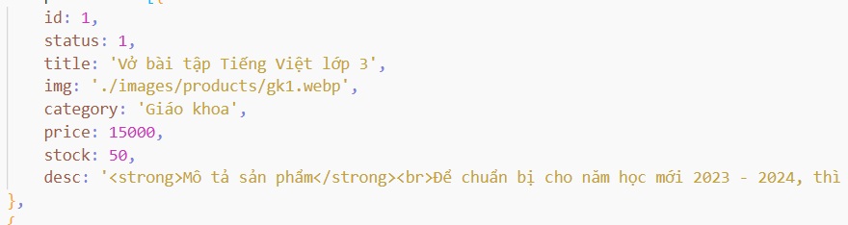
Hình 1. Mô hình dữ liệu JSON cho sản phẩm của Website
Ngoài việc lưu trữ, JSON còn được dùng rộng rãi trong trao đổi dữ liệu trên web (ví dụ khi gọi API). Tuy trong đề tài chưa triển khai backend/API, việc nắm được JSON vẫn rất cần thiết vì đây là định dạng gần như “mặc định” khi các hệ thống web trao đổi dữ liệu với nhau [7].

2.7 Các công cụ và thư viện hỗ trợ trong đề tài
Để triển khai Website bán sách theo mô hình frontend-only, đề tài sử dụng một số công cụ và thư viện phổ biến nhằm tăng hiệu quả phát triển, hỗ trợ kiểm thử và tối ưu giao diện. Việc lựa chọn công cụ trong đề tài ưu tiên tiêu chí: dễ sử dụng, dễ triển khai, phù hợp phạm vi đồ án và có cộng đồng hỗ trợ tốt.

2.7.1 Visual Studio Code (VS Code)
VS Code là trình soạn thảo mã nguồn được sử dụng để viết và quản lý các tệp HTML, CSS và JavaScript trong dự án. Công cụ này hỗ trợ gợi ý cú pháp, tô màu code, quản lý thư mục và cài đặt các tiện ích mở rộng giúp tăng tốc độ lập trình. Ngoài ra, VS Code cũng hỗ trợ định dạng code và kiểm tra lỗi cơ bản, giúp mã nguồn rõ ràng và dễ bảo trì hơn.

2.7.2 Trình duyệt và công cụ Developer Tools
Các trình duyệt hiện đại như Google Chrome hoặc Microsoft Edge cung cấp bộ công cụ Developer Tools hỗ trợ kiểm tra giao diện và gỡ lỗi khi phát triển Website. DevTools giúp theo dõi cấu trúc DOM, kiểm tra và chỉnh sửa CSS theo thời gian thực, xem log JavaScript cũng như kiểm tra dữ liệu lưu trữ trong Local Storage. Đây là công cụ quan trọng để đảm bảo các chức năng như tìm kiếm, lọc sách và giỏ hàng hoạt động đúng và ổn định.

2.7.3 Thư viện CSS hỗ trợ giao diện
Để xây dựng bố cục và căn chỉnh các thành phần giao diện, đề tài áp dụng các kỹ thuật phổ biến như Flexbox và CSS Grid nhằm sắp xếp danh sách sách, khối thông tin chi tiết và khu vực giỏ hàng một cách hợp lý. Bên cạnh đó, Website được thiết kế theo hướng responsive thông qua media queries để đảm bảo hiển thị tốt trên nhiều kích thước màn hình.

2.7.4 Font/Icon hỗ trợ hiển thị
Để tăng tính thẩm mỹ và trực quan, đề tài có thể sử dụng Google Fonts để chọn kiểu chữ dễ đọc, đồng thời dùng thư viện icon Font Awesome để minh họa các nút như “giỏ hàng”, “tìm kiếm”, “thêm vào giỏ”,…. Các thành phần này giúp giao diện thân thiện hơn và thao tác dễ nhận biết hơn đối với người dùng.

2.7.5 VietQR
VietQR được sử dụng để tạo mã QR phục vụ mô phỏng chức năng thanh toán chuyển khoản. Việc tích hợp VietQR giúp hệ thống tiếp cận gần hơn với mô hình thanh toán hiện đại trong thương mại điện tử tại Việt Nam [11].

CHƯƠNG 3: HIỆN THỰC HÓA NGHIÊN CỨU

3.1 Các bước nghiên cứu đã tiến hành
Đề tài “Thiết kế Website bán sách” là đề tài mang tính ứng dụng, tập trung vào việc xây dựng một sản phẩm Website cụ thể phục vụ nhu cầu mua sách trực tuyến. Do đó, quá trình nghiên cứu được triển khai theo hướng kết hợp giữa nghiên cứu lý thuyết và hiện thực hóa thành một hệ thống Website hoàn chỉnh.
Quá trình hiện thực hóa đề tài được thực hiện theo quy trình phát triển hệ thống thông tin cơ bản, phù hợp với phạm vi đồ án cơ sở ngành và mô hình Website không sử dụng backend. Các bước nghiên cứu chính bao gồm:
- Nghiên cứu cơ sở lý thuyết và các công nghệ web liên quan;
- Khảo sát và phân tích nhu cầu của người dùng đối với việc mua sách trực tuyến;
- Thiết kế kiến trúc tổng thể và các chức năng của hệ thống;
- Thiết kế dữ liệu và lựa chọn phương thức lưu trữ phù hợp phía trình duyệt;
- Cài đặt, hiện thực hóa và kiểm thử Website bán sách.
Hình 2. Quy trình nghiên cứu và hiện thực hóa
Việc thực hiện theo từng bước rõ ràng giúp đảm bảo Website được xây dựng đúng mục tiêu, có cấu trúc hợp lý và đáp ứng các yêu cầu đã đề ra.

3.2 Đặc tả nhu cầu và phân tích hệ thống

3.2.1 Đối tượng sử dụng hệ thống
Dựa trên quá trình phân tích nghiệp vụ, Website bán sách được thiết kế để phục vụ hai nhóm đối tượng chính, bao gồm: người dùng (khách truy cập) và người quản lý nội dung.
Người dùng là những người truy cập Website với mục đích tìm kiếm và mua sách. Nhóm đối tượng này có nhu cầu xem danh sách sách, xem thông tin chi tiết từng cuốn sách, tìm kiếm theo tên hoặc thể loại và quản lý giỏ hàng trước khi quyết định mua. Do Website không yêu cầu đăng nhập tài khoản, các thao tác của người dùng được thực hiện trực tiếp trên trình duyệt nhằm tạo sự thuận tiện và đơn giản khi sử dụng.
Người quản lý nội dung là người chịu trách nhiệm cập nhật danh sách sách và thông tin hiển thị trên Website. Trong phạm vi đề tài, việc quản lý nội dung được thực hiện thông qua việc chỉnh sửa dữ liệu nguồn dưới dạng JSON, phù hợp với mô hình Website tĩnh và mục tiêu học tập.
Hình 3. Biểu đồ Use Case tổng quan của hệ thống Website bán sách

3.2.2 Phân tích yêu cầu chức năng
Từ kết quả khảo sát và phân tích nhu cầu sử dụng Website bán sách, các yêu cầu chức năng của hệ thống được xác định nhằm đáp ứng hoạt động mua sách trực tuyến một cách cơ bản và hiệu quả.
Đối với người dùng, hệ thống cho phép truy cập các chức năng như xem danh sách sách, xem thông tin chi tiết sách, tìm kiếm sách theo từ khóa và lọc sách theo thể loại. Ngoài ra, hệ thống hỗ trợ chức năng giỏ hàng cho phép người dùng thêm sách, xóa sách, thay đổi số lượng và xem tổng giá trị đơn hàng.
Đối với người quản lý nội dung, hệ thống cho phép cập nhật dữ liệu sách như thêm mới, chỉnh sửa hoặc xóa sách thông qua việc thay đổi tệp dữ liệu JSON. Các chức năng này giúp đảm bảo thông tin sách luôn được cập nhật và phù hợp với nhu cầu người dùng.
Nhìn chung, các yêu cầu chức năng được xây dựng theo hướng đơn giản, tập trung vào nghiệp vụ cốt lõi của một Website bán sách và phù hợp với phạm vi của đề tài.

3.3 Hồ sơ thiết kế hệ thống

3.3.1 Thiết kế kiến trúc hệ thống
Dựa trên kết quả phân tích yêu cầu, Website bán sách được thiết kế theo mô hình ứng dụng web phía trình duyệt. Toàn bộ giao diện và nghiệp vụ của hệ thống được xử lý bằng HTML, CSS và JavaScript mà không sử dụng máy chủ backend.
Trong mô hình này, các thành phần của hệ thống bao gồm:
- Lớp giao diện người dùng: chịu trách nhiệm hiển thị nội dung và tiếp nhận thao tác từ người dùng. Lớp này được xây dựng bằng HTML và CSS thủ công nhằm đảm bảo giao diện rõ ràng, dễ sử dụng.
- Lớp xử lý nghiệp vụ: được hiện thực bằng JavaScript, đảm nhiệm các chức năng như tìm kiếm sách, quản lý giỏ hàng, xử lý dữ liệu và cập nhật giao diện theo thao tác người dùng.
- Lớp dữ liệu: dữ liệu sách và giỏ hàng được lưu trữ dưới dạng JSON và Local Storage, giúp Website hoạt động độc lập mà không cần máy chủ xử lý dữ liệu.
Thiết kế kiến trúc này phù hợp với mục tiêu học tập của đề tài và giúp hệ thống dễ triển khai, dễ hiểu và dễ mở rộng trong tương lai.

3.3.2 Thiết kế giao diện hệ thống
Giao diện Website bán sách được thiết kế theo hướng đơn giản, trực quan và tập trung vào trải nghiệm người dùng, phù hợp với mô hình Website thương mại điện tử. Trang chủ được bố cục theo từng khu vực chức năng rõ ràng, giúp người dùng dễ dàng tiếp cận nội dung và thực hiện các thao tác mua sách. Phần đầu trang bao gồm logo, thanh tìm kiếm, nút lọc, khu vực tài khoản người dùng và giỏ hàng. Thanh tìm kiếm được đặt ở vị trí trung tâm nhằm hỗ trợ người dùng nhanh chóng tìm kiếm sách theo tên, tác giả hoặc thể loại, trong khi biểu tượng giỏ hàng và tài khoản được bố trí ở góc phải theo thói quen sử dụng phổ biến. Ngay bên dưới là thanh menu điều hướng, cho phép người dùng truy cập nhanh đến các danh mục và chức năng chính của Website.
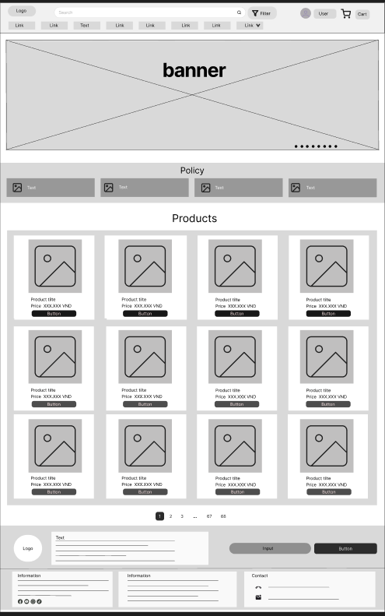
Hình 4. Giao diện Website bán sách
Bên dưới khu vực điều hướng là phần banner lớn, được thiết kế để hiển thị các nội dung nổi bật như sách mới, sách bán chạy hoặc các chương trình khuyến mãi. Banner được trình bày dưới dạng slideshow nhằm tăng khả năng thu hút và truyền tải nhiều thông tin trong cùng một không gian hiển thị. Tiếp theo là khu vực chính sách (policy), bao gồm các biểu tượng và nội dung ngắn gọn thể hiện những ưu điểm của Website như hỗ trợ khách hàng, giao hàng hoặc cam kết chất lượng, góp phần tạo sự tin tưởng cho người dùng ngay từ lần truy cập đầu tiên.
Khu vực trung tâm của trang là phần hiển thị danh sách sách, được bố trí theo dạng lưới với nhiều thẻ sách. Mỗi thẻ sách hiển thị hình ảnh bìa, tên sách, giá bán và nút thao tác, giúp người dùng dễ dàng so sánh và lựa chọn. Bố cục dạng lưới giúp hiển thị được nhiều sách trên cùng một màn hình, phù hợp với hành vi duyệt sản phẩm trong các Website thương mại điện tử. Phía dưới danh sách sách là khu vực phân trang, cho phép người dùng chuyển đổi giữa các trang khi số lượng sách lớn.
Cuối trang là phần footer, bao gồm thông tin giới thiệu, các liên kết chính sách, khu vực nhập thông tin liên hệ và thông tin liên lạc của Website. Footer được thiết kế nhằm cung cấp đầy đủ thông tin hỗ trợ và hoàn thiện cấu trúc tổng thể của Website. Toàn bộ giao diện được xây dựng bằng HTML và CSS viết thủ công, kết hợp với JavaScript để xử lý các tương tác, đồng thời áp dụng các kỹ thuật responsive nhằm đảm bảo Website hiển thị tốt trên nhiều thiết bị khác nhau.

3.3.3 Thiết kế chức năng hệ thống
Các chức năng của hệ thống được thiết kế theo từng nhóm nghiệp vụ nhằm đảm bảo luồng xử lý rõ ràng và dễ sử dụng.
Nhóm chức năng dành cho người dùng bao gồm xem danh sách sách, tìm kiếm, lọc sách theo thể loại và quản lý giỏ hàng. Các chức năng này giúp người dùng tiếp cận thông tin sách nhanh chóng và thuận tiện.
Nhóm chức năng dành cho người quản lý nội dung tập trung vào việc cập nhật dữ liệu sách thông qua tệp JSON. Việc thiết kế chức năng theo hướng này giúp hệ thống đơn giản, phù hợp với phạm vi đồ án và tránh sự phức tạp không cần thiết.

3.3.4 Thiết kế dữ liệu của hệ thống
Trong đề tài, dữ liệu của hệ thống được thiết kế và tổ chức dưới dạng JSON nhằm đảm bảo tính đơn giản và dễ triển khai. Mỗi cuốn sách được biểu diễn dưới dạng một đối tượng JSON với các thuộc tính như mã sách, tên sách, tác giả, thể loại, giá bán, hình ảnh và mô tả.
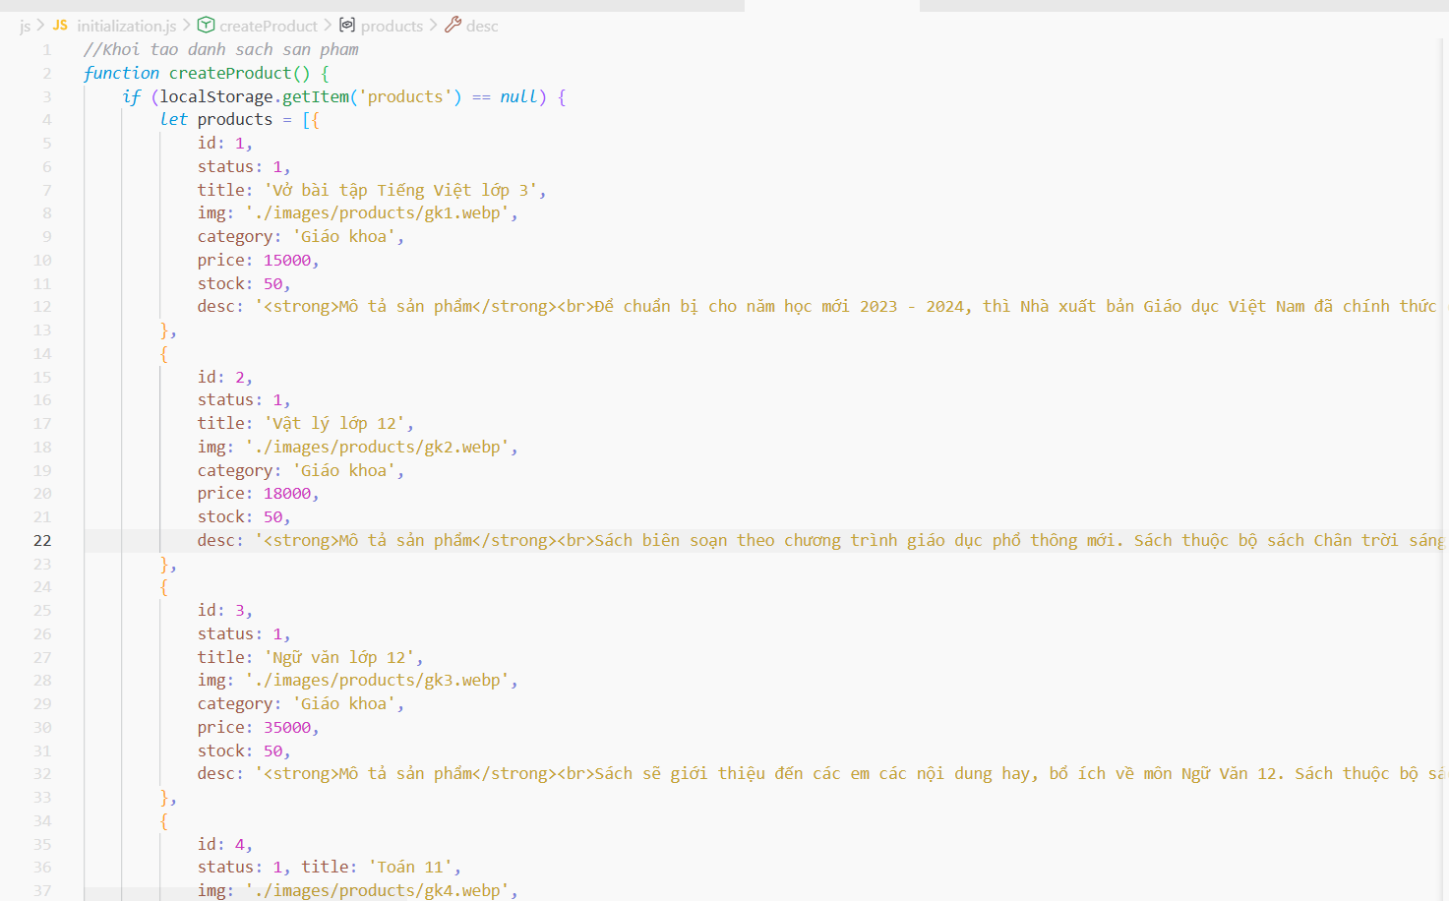
Hình 5. Dữ liệu thư mục JSON thực hiện trong đề tài
Dữ liệu giỏ hàng được lưu trữ trong Local Storage của trình duyệt, giúp duy trì trạng thái mua sắm của người dùng giữa các lần truy cập. Cách tổ chức dữ liệu này phù hợp với mô hình Website không sử dụng backend và đáp ứng tốt các yêu cầu nghiệp vụ cơ bản.

3.4 Cài đặt và hiện thực hóa đề tài

3.4.1 Môi trường cài đặt và triển khai hệ thống
Website bán sách được cài đặt và triển khai trực tiếp trên môi trường trình duyệt mà không cần máy chủ backend. Mã nguồn được mở trực tiếp bằng trình duyệt hoặc thông qua máy chủ tĩnh đơn giản để phục vụ quá trình phát triển và kiểm thử.
Cách triển khai này giúp quá trình phát triển diễn ra thuận tiện, dễ kiểm thử và phù hợp với mục tiêu của đề tài.

3.4.2 Tổ chức cấu trúc chương trình
Mã nguồn của Website được tổ chức theo cấu trúc thư mục rõ ràng, bao gồm các thư mục chứa tệp HTML, CSS, JavaScript và dữ liệu JSON. Việc phân tách này giúp mã nguồn dễ quản lý, dễ bảo trì và thuận tiện cho việc mở rộng chức năng trong tương lai.

3.4.3 Hiện thực hóa các chức năng chính
Dựa trên thiết kế đã xây dựng, các chức năng chính của hệ thống được hiện thực hóa bằng JavaScript. Người dùng có thể tìm kiếm sách, thêm sách vào giỏ hàng, thay đổi số lượng và xem tổng giá trị đơn hàng. Các thao tác này được xử lý trực tiếp trên trình duyệt và dữ liệu được lưu trữ bằng Local Storage.
Hệ thống phản hồi nhanh các thao tác của người dùng mà không cần tải lại trang, giúp nâng cao trải nghiệm sử dụng.

3.4.4 Đánh giá quá trình cài đặt và hiện thực hóa
Sau khi hoàn thành quá trình cài đặt và hiện thực hóa, Website bán sách đã đáp ứng được các yêu cầu chức năng và phi chức năng đã đề ra. Hệ thống hoạt động ổn định, giao diện dễ sử dụng và dữ liệu được quản lý nhất quán.

3.5. Kiểm thử và đánh giá hệ thống

3.5.1. Mục tiêu và phạm vi kiểm thử
Quá trình kiểm thử được thực hiện nhằm đánh giá mức độ ổn định và tính đúng đắn của các chức năng đã xây dựng. Phạm vi kiểm thử tập trung vào các nghiệp vụ chính như xem sách, tìm kiếm, quản lý giỏ hàng và lưu trữ dữ liệu.

3.5.2. Phương pháp kiểm thử
Trong đồ án này, phương pháp kiểm thử hộp đen (Black-box Testing) được sử dụng để đánh giá hệ thống. Phương pháp này tập trung vào việc kiểm tra đầu vào và đầu ra của các chức năng mà không đi sâu vào cấu trúc mã nguồn bên trong. Cách tiếp cận này phù hợp với phạm vi đồ án và giúp đánh giá hệ thống dưới góc nhìn của người sử dụng.
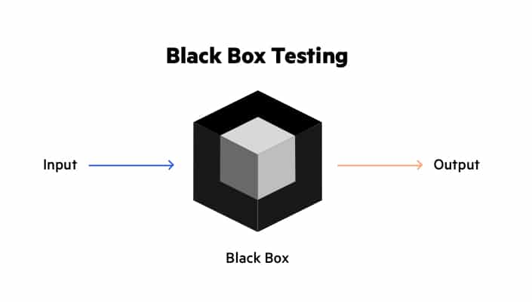
Hình 6. Phương pháp kiểm thử hộp đen (Black-box Testing)
Các trường hợp kiểm thử được xây dựng dựa trên các tình huống sử dụng thực tế, bao gồm thao tác đúng và thao tác sai của người dùng. Qua đó, hệ thống được đánh giá về khả năng xử lý dữ liệu, phản hồi của giao diện và tính ổn định trong quá trình vận hành.

3.5.3. Kết quả kiểm thử các chức năng chính
Kết quả kiểm thử cho thấy các chức năng của Website bán sách hoạt động đúng theo thiết kế. Các thao tác tìm kiếm, thêm sách vào giỏ hàng và lưu trữ dữ liệu đều được xử lý chính xác và ổn định.

3.5.4. Đánh giá tổng quát hệ thống
Thông qua quá trình kiểm thử, Website bán sách đáp ứng tốt các yêu cầu đã đề ra và phù hợp với phạm vi của đồ án. Đây là cơ sở để tiến hành tổng kết và đề xuất hướng phát triển trong các chương tiếp theo.

CHƯƠNG 4: KẾT QUẢ NGHIÊN CỨU

4.1 Tổng quan kết quả đạt được
Sau quá trình thực hiện đồ án, hệ thống Website bán sách đã được xây dựng hoàn chỉnh và hoạt động ổn định trên môi trường trình duyệt. Website đáp ứng đầy đủ các nghiệp vụ cơ bản của một hệ thống bán sách trực tuyến, bao gồm hiển thị danh sách sách, tìm kiếm và lọc sách, quản lý giỏ hàng và lưu trữ trạng thái người dùng. Các chức năng được hiện thực hóa đúng theo yêu cầu đã phân tích, phù hợp với mục tiêu và phạm vi của đề tài.
Website được xây dựng theo mô hình frontend-only, sử dụng HTML để xây dựng cấu trúc, CSS viết thủ công để thiết kế giao diện và JavaScript để xử lý các tương tác phía người dùng. Dữ liệu sách và giỏ hàng được tổ chức dưới dạng JSON và lưu trữ bằng Local Storage, giúp hệ thống hoạt động độc lập mà không cần máy chủ backend.
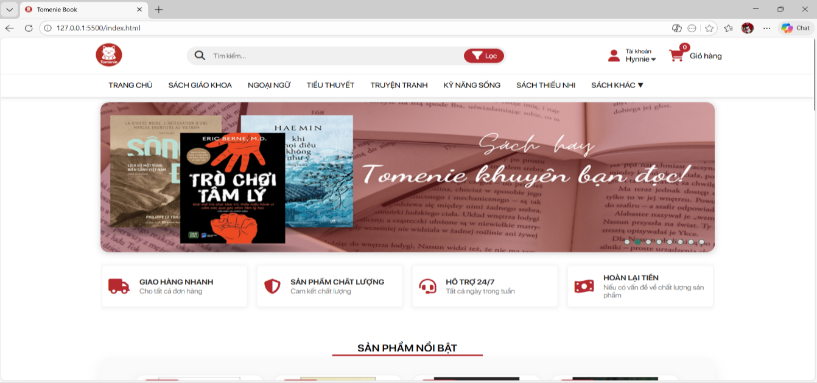
Hình 7. Trang chủ

4.2 Kết quả hiện thực hóa các chức năng dành cho người dùng

4.2.1 Chức năng xem danh sách, sản phẩm nổi bật và chi tiết sản phẩm
Hệ thống cho phép người dùng và khách truy cập xem danh sách các sách được hiển thị theo dạng lưới trên trang chủ và các trang danh mục. Mỗi cuốn sách đều có thẻ hiển thị bao gồm hình ảnh bìa, tên sách và giá bán, giúp người dùng dễ dàng so sánh và lựa chọn. Khi người dùng chọn một cuốn sách cụ thể, hệ thống hiển thị trang chi tiết sách với đầy đủ thông tin như tên sách, tác giả, thể loại, giá bán và mô tả ngắn. Chức năng này hoạt động ổn định và đáp ứng tốt nhu cầu tra cứu thông tin sách.
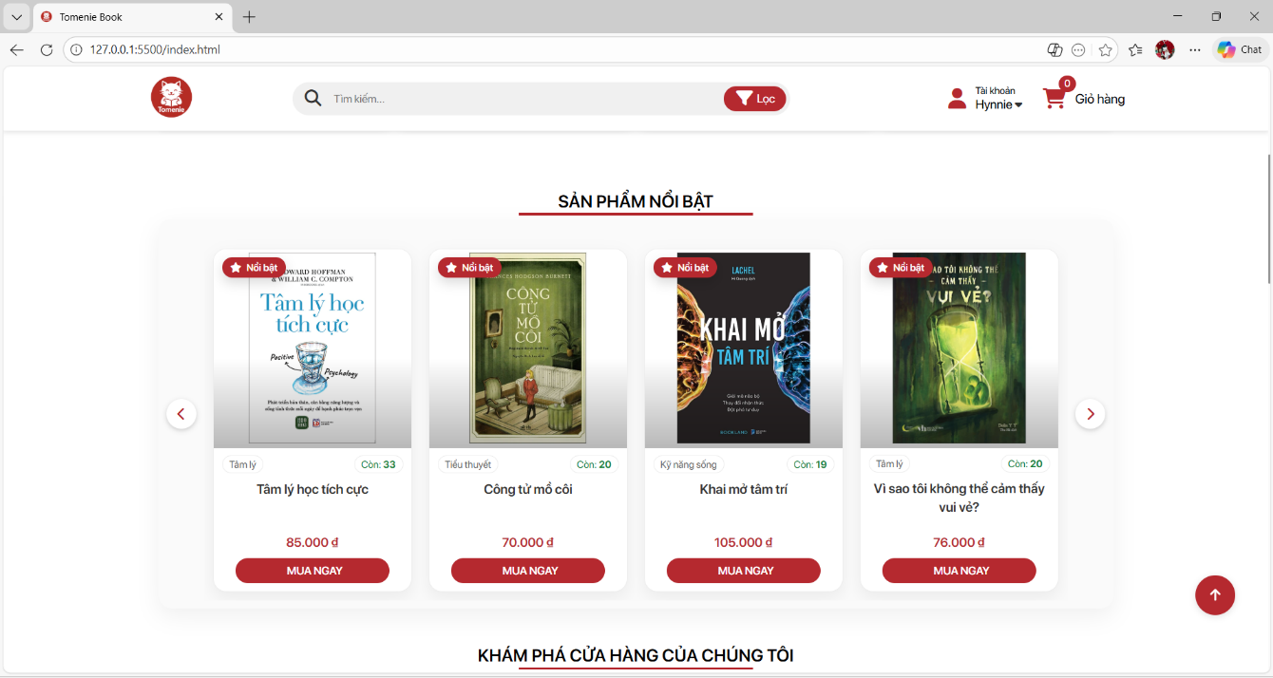
Hình 8. Xem danh sách các sản phẩm nổi bật
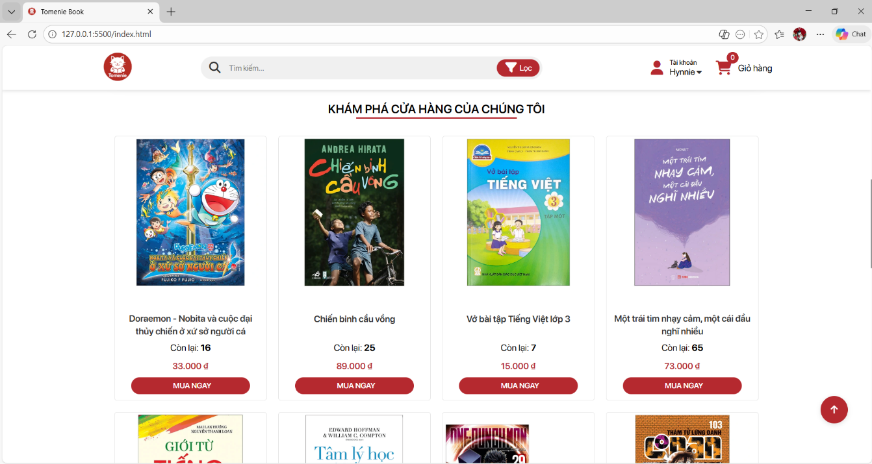
Hình 9. Xem danh sách sản phẩm
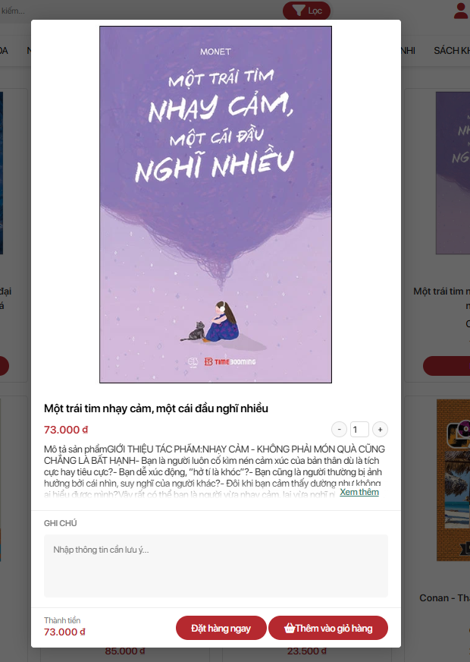
Hình 10. Xem chi tiết sản phẩm

4.2.2 Chức năng tìm kiếm và lọc sản phẩm
Website hỗ trợ chức năng tìm kiếm sách theo từ khóa, cho phép người dùng nhanh chóng tìm được sách theo tên hoặc nội dung liên quan. Bên cạnh đó, hệ thống cung cấp chức năng lọc sách theo thể loại nhằm thu hẹp phạm vi hiển thị và giúp người dùng dễ dàng tiếp cận các đầu sách phù hợp với nhu cầu. Kết quả tìm kiếm và lọc được cập nhật tức thời bằng JavaScript, không cần tải lại trang, giúp nâng cao trải nghiệm sử dụng.
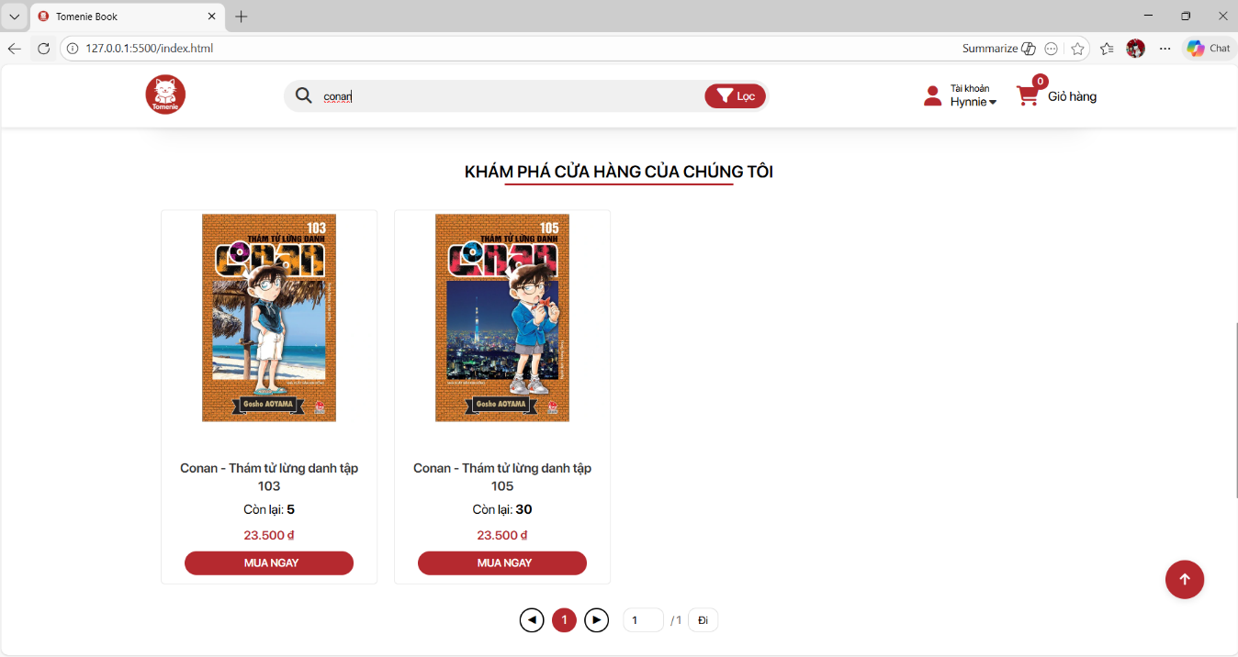
Hình 11. Tìm kiếm sản phẩm
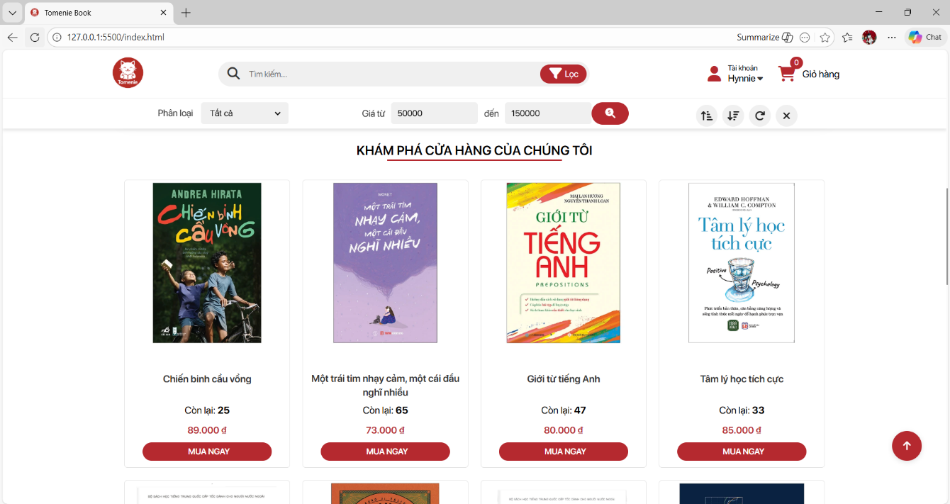
Hình 12. Lọc sản phẩm

4.2.3 Chức năng đăng ký và đăng nhập người dùng
Hệ thống cho phép người dùng thêm sách vào giỏ hàng trực tiếp từ danh sách hoặc trang chi tiết sách. Trong giỏ hàng, người dùng có thể điều chỉnh số lượng sách hoặc xóa sách đã chọn. Tổng giá trị đơn hàng được hệ thống tự động cập nhật tương ứng với các thao tác của người dùng. Thông tin giỏ hàng được lưu trữ bằng Local Storage, giúp người dùng không bị mất dữ liệu khi tải lại trang hoặc đóng trình duyệt.
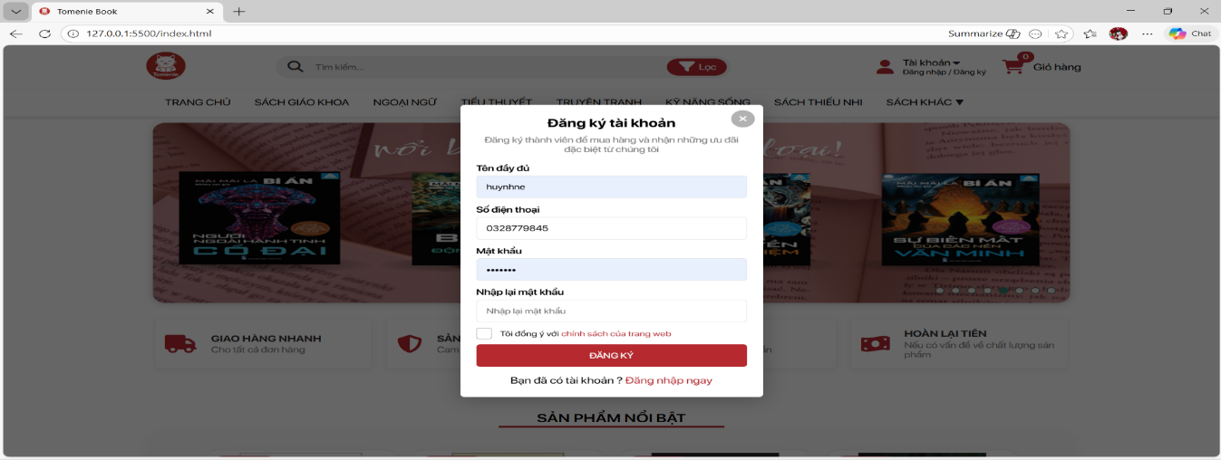
Hình 13. Đăng ký
Sau khi đã có tài khoản, người dùng có thể đăng nhập vào hệ thống để truy cập các chức năng dành riêng cho thành viên. Chức năng đăng nhập giúp hệ thống xác thực thông tin người dùng và phân quyền sử dụng phù hợp. Sau khi đăng nhập thành công, người dùng có thể quản lý giỏ hàng, thực hiện đặt hàng, lưu hồ sơ cá nhân. Việc đăng nhập được xử lý nhanh chóng và chính xác.
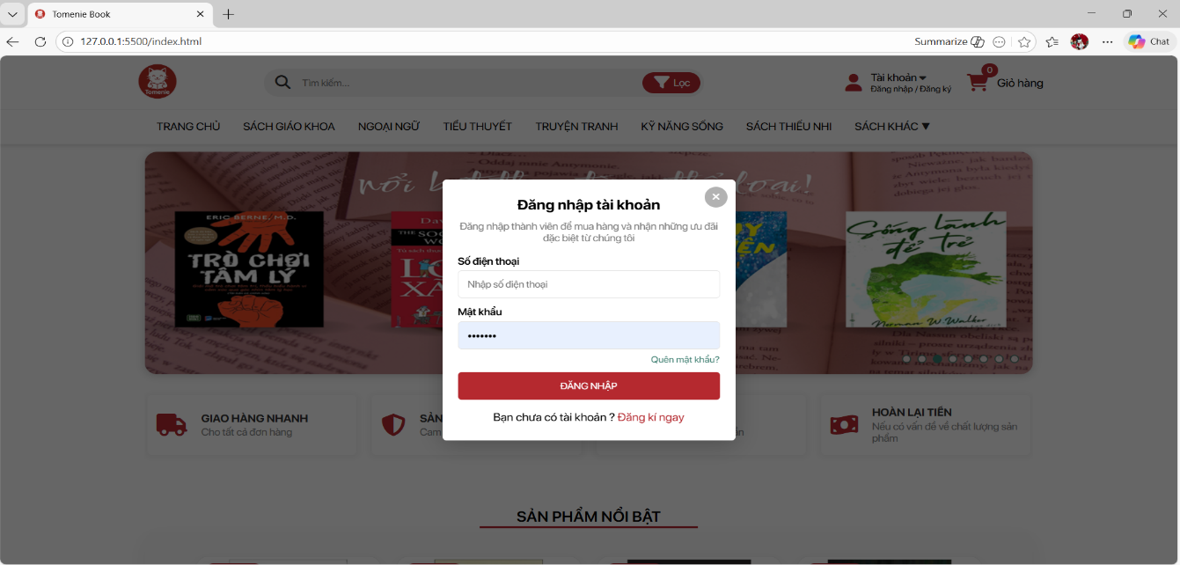
Hình 14. Đăng nhập

4.2.4 Chức năng lưu hồ sơ người dùng
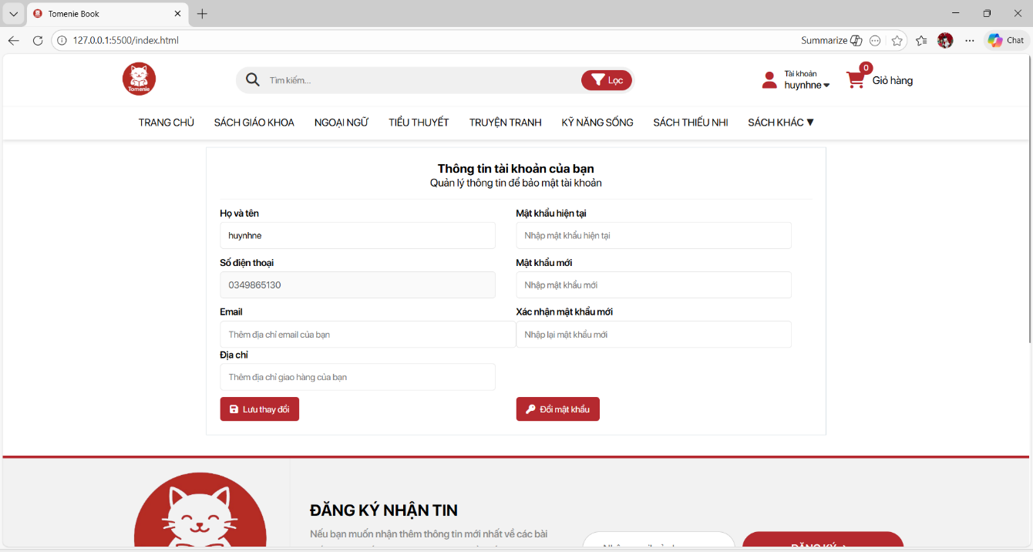
Hình 15. Hồ sơ người dùng
Như hình trên hệ thống hỗ trợ chức năng lưu hồ sơ người dùng nhằm quản lý thông tin cá nhân sau khi đăng ký tài khoản. Người dùng có thể lưu và cập nhật các thông tin cơ bản phục vụ cho quá trình mua sắm và đặt hàng. Thông tin hồ sơ được hệ thống quản lý thống nhất, giúp rút ngắn thời gian nhập liệu trong các lần sử dụng tiếp theo. Chức năng này góp phần nâng cao trải nghiệm người dùng và tăng tính tiện lợi khi sử dụng Website. Việc lưu trữ hồ sơ được thực hiện an toàn và ổn định trong quá trình vận hành hệ thống.

4.2.5 Chức năng giỏ hàng
Hệ thống cho phép người dùng thêm sản phẩm vào giỏ hàng, điều chỉnh số lượng hoặc xóa sản phẩm đã chọn. Tổng giá trị đơn hàng được cập nhật tự động theo các thao tác của người dùng. Chức năng giỏ hàng giúp người dùng quản lý các sản phẩm dự định mua một cách thuận tiện. Quá trình thao tác diễn ra mượt mà và dễ sử dụng. Chức năng này đáp ứng đúng nghiệp vụ mua sắm trực tuyến.
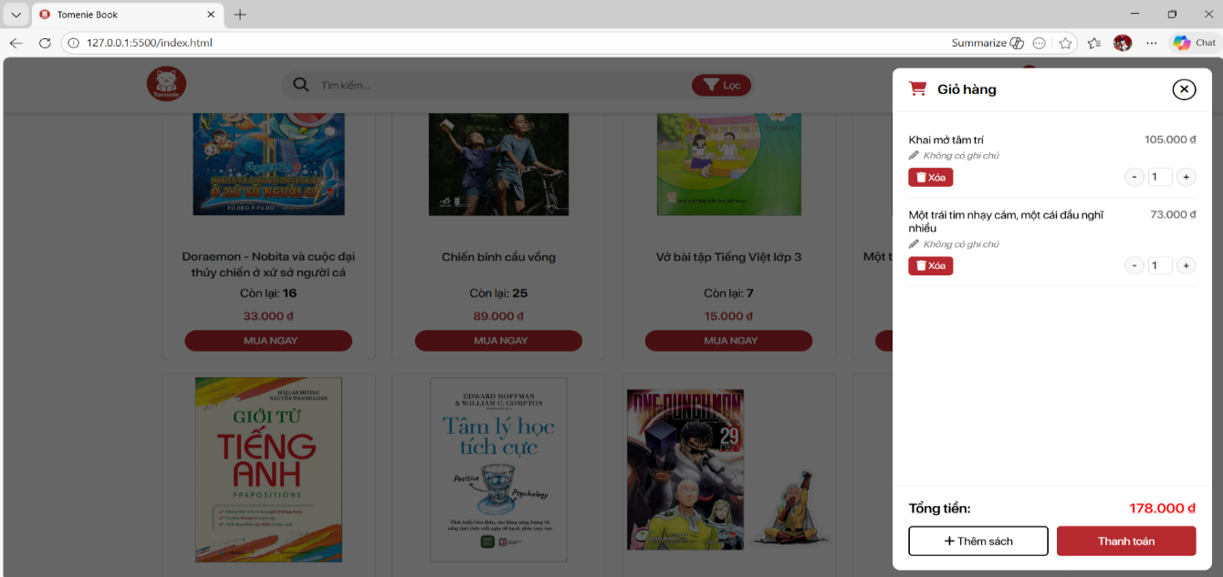
Hình 16. Giỏ hàng

4.2.6 Chức năng đặt hàng
Người dùng sau khi thêm vào giỏ hàng có thể thực hiện đặt hàng trực tuyến thông qua hệ thống Website. Trong quá trình đặt hàng, hệ thống hiển thị đầy đủ danh sách sản phẩm trong giỏ hàng, bao gồm tên sản phẩm, số lượng, đơn giá và tổng giá trị tạm tính. Người dùng có thể kiểm tra lại thông tin đơn hàng trước khi xác nhận đặt mua. Chức năng này giúp quá trình mua sắm diễn ra rõ ràng và thuận tiện. Việc đặt hàng được xử lý ổn định trong quá trình sử dụng hệ thống.
Khi người dùng tiến hành đặt hàng, hệ thống hỗ trợ tự động điền thông tin từ hồ sơ người dùng đã lưu, bao gồm các thông tin cần thiết phục vụ cho việc mua hàng. Điều này giúp giảm thời gian nhập liệu và hạn chế sai sót trong quá trình đặt hàng. 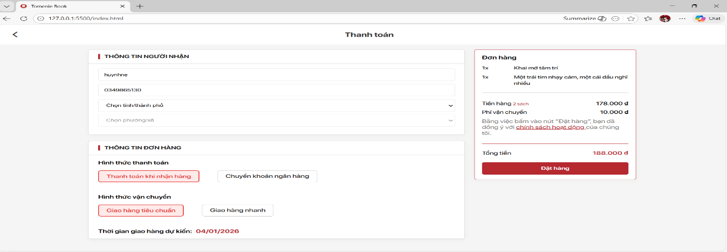
Hình 17. Trang đặt hàng
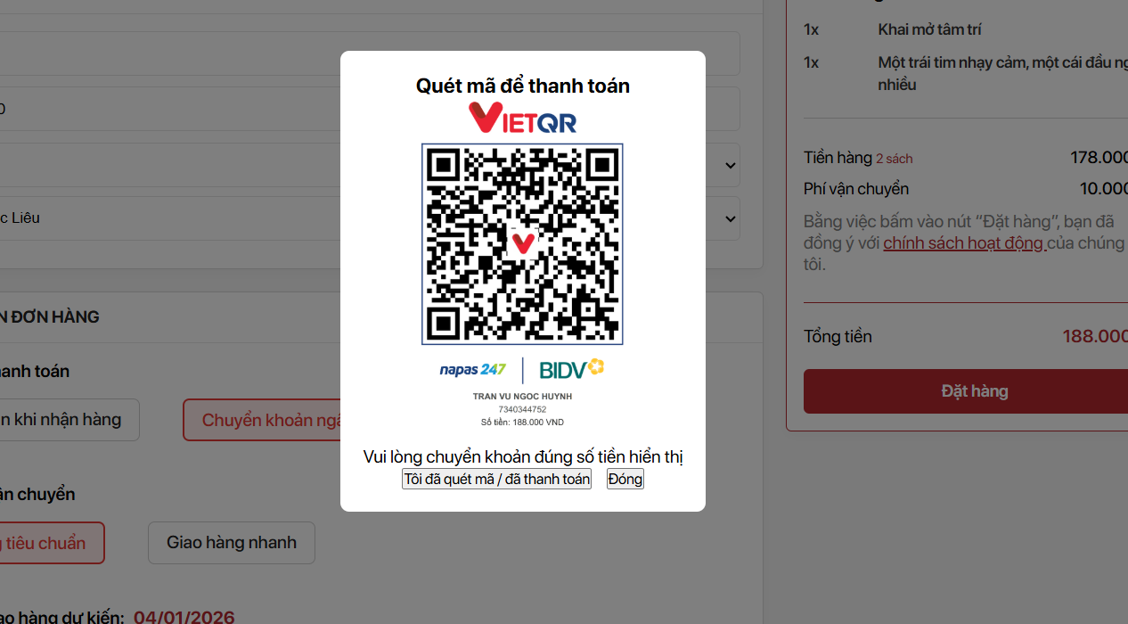
Hình 18. Trang thanh toán bằng VietQR
Như hình trên Website hỗ trợ thanh toán trực tuyến thông qua VietQR, cho phép người dùng thực hiện thanh toán nhanh chóng bằng cách quét mã QR bằng ứng dụng ngân hàng hoặc ví điện tử. Sau khi người dùng tạo đơn hàng, hệ thống sẽ tự động sinh mã VietQR tương ứng với thông tin thanh toán của đơn hàng. Việc sử dụng VietQR giúp người dùng không cần nhập thủ công thông tin chuyển khoản, giảm sai sót và rút ngắn thời gian thanh toán. Đây là hình thức thanh toán hiện đại, tiện lợi và phù hợp với xu hướng thanh toán không tiền mặt hiện nay.
Bên cạnh thanh toán VietQR, hệ thống còn hỗ trợ hình thức thanh toán khi nhận hàng nhằm đáp ứng nhu cầu của nhiều đối tượng người dùng khác nhau. Sau khi người dùng lựa chọn hình thức thanh toán và hoàn tất thao tác đặt hàng, thông tin đơn hàng sẽ được lưu trữ vào hệ thống. Dữ liệu đơn hàng sau đó được chuyển đến giao diện quản trị để quản trị viên theo dõi và xử lý. Quá trình xử lý đơn hàng được thực hiện chính xác và ổn định, đảm bảo hoạt động mua sắm của Website diễn ra liên tục và hiệu quả.
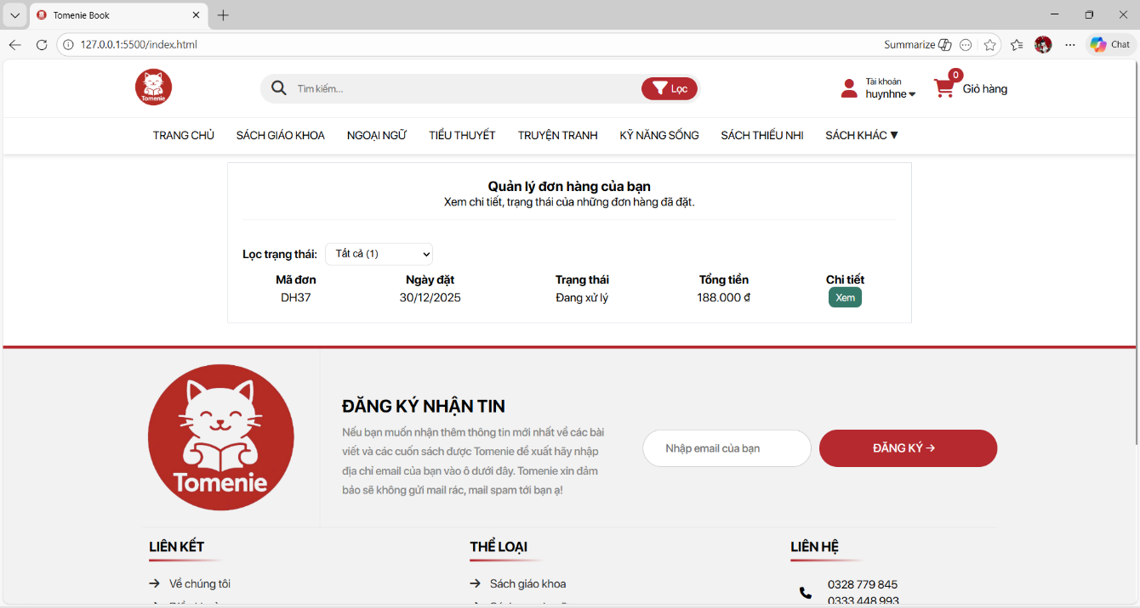
Hình 19. Quản lý đơn đặt hàng

4.2.7 Chức năng xem thông tin giới thiệu và chính sách hỗ trợ
Website cung cấp các trang thông tin giới thiệu nhằm giúp người dùng hiểu rõ hơn về quy mô và hoạt động của hệ thống bán sách. Người dùng có thể dễ dàng xem và tra cứu các nội dung quan trọng như giới thiệu chung về Website, danh sách các điều khoản, các câu hỏi thường gặp cũng như phương thức liên hệ chính thức.
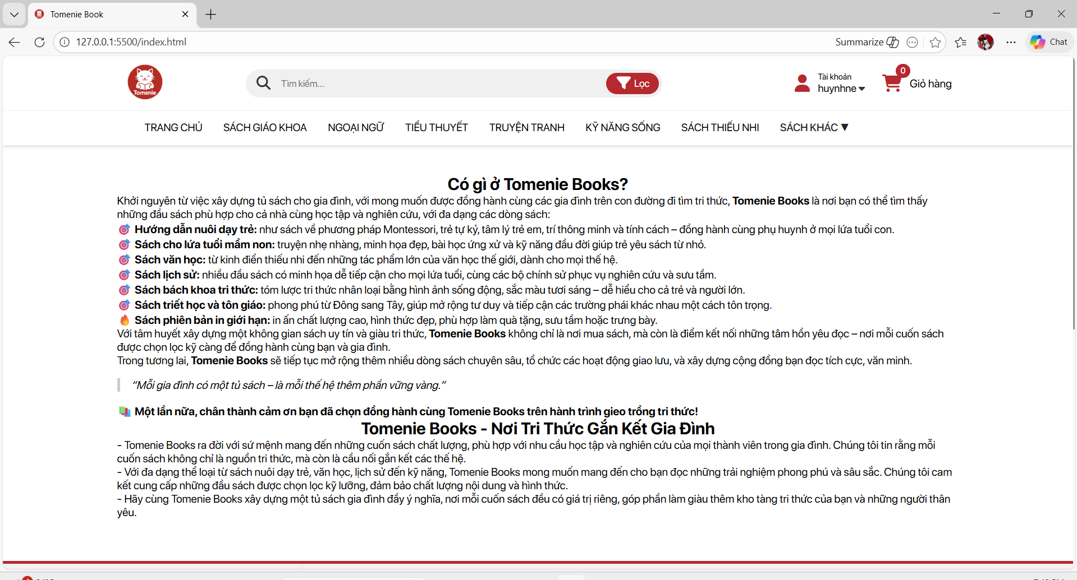
Hình 20. Thông tin giới thiệu về Website
Với các trang thông tin về các nội dung được trình bày rõ ràng, dễ truy cập và hoạt động ổn định, qua đó góp phần nâng cao tính chuyên nghiệp cũng như độ tin cậy của Website đối với khách hàng.
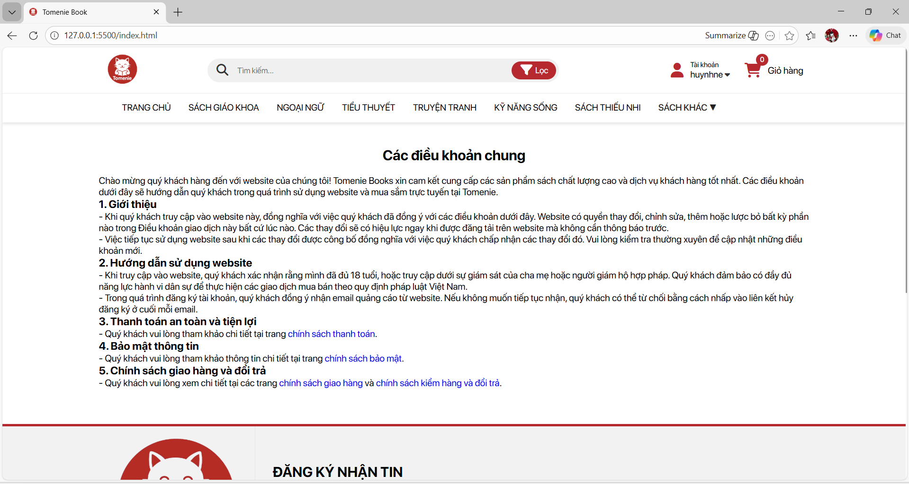
Hình 21. Thông tin các điều khoản chung
Bên cạnh các thông tin giới thiệu chung, Website đặc biệt chú trọng đến việc xây dựng các trang chính sách và hỗ trợ khách hàng nhằm đảm bảo tối đa quyền lợi cho người dùng. Hệ thống cung cấp đầy đủ các quy định quan trọng bao gồm chính sách đổi trả, chế độ bảo hành, quy trình giao hàng và các quy định về thanh toán. Mọi thông tin đều được biên soạn và trình bày một cách minh bạch, chi tiết để người dùng có thể tham khảo bất cứ lúc nào.
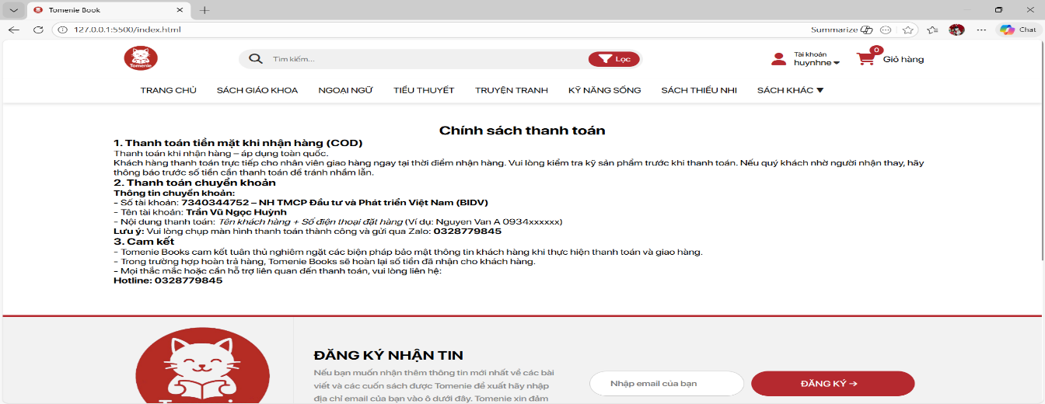
Hình 22. Chính sách thanh toán
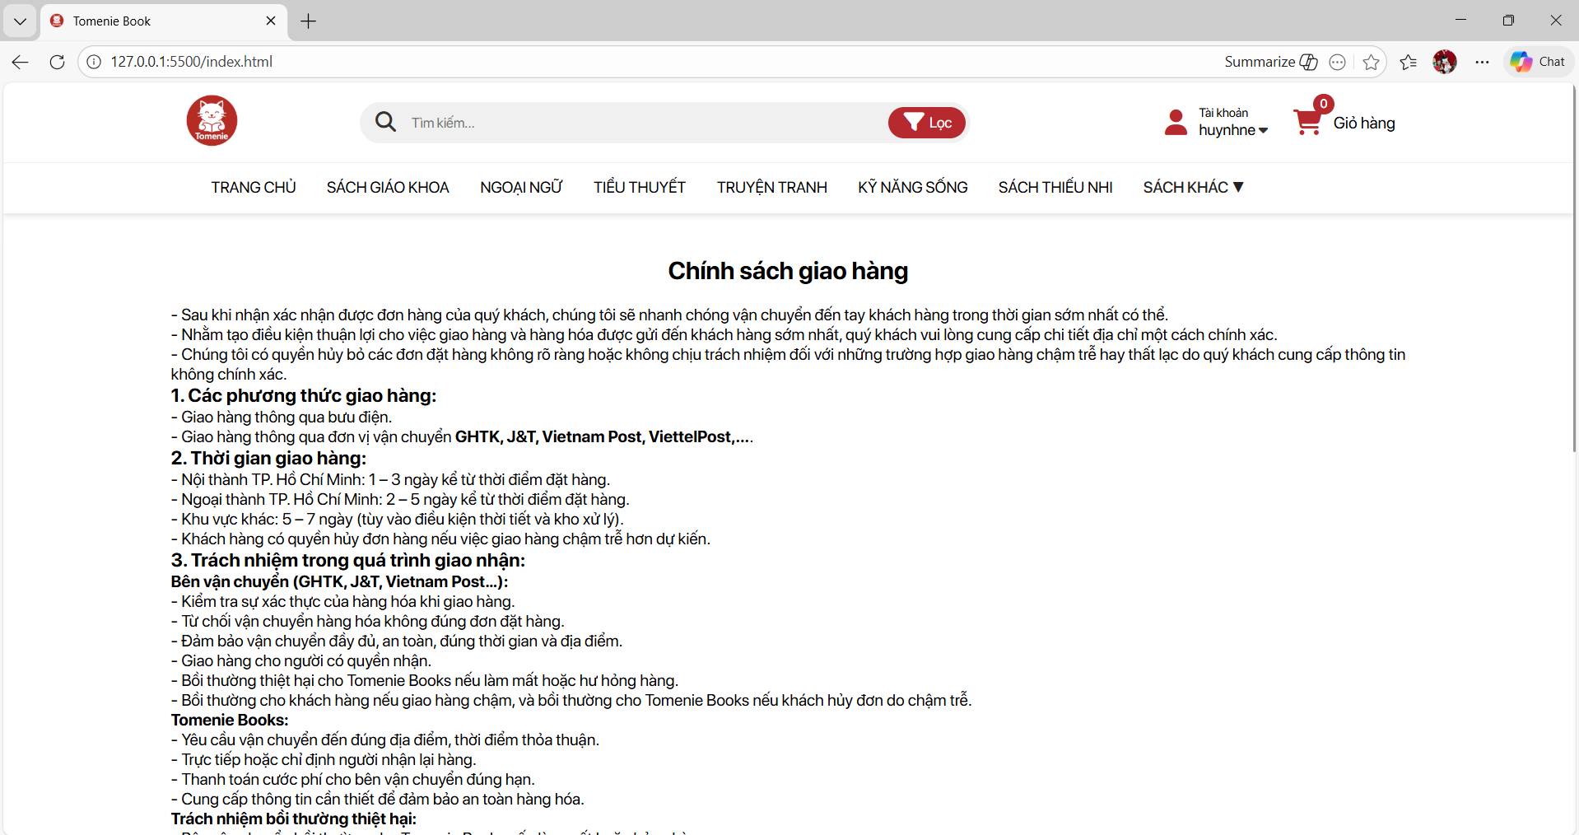
Hình 23. Chính sách giao hàng
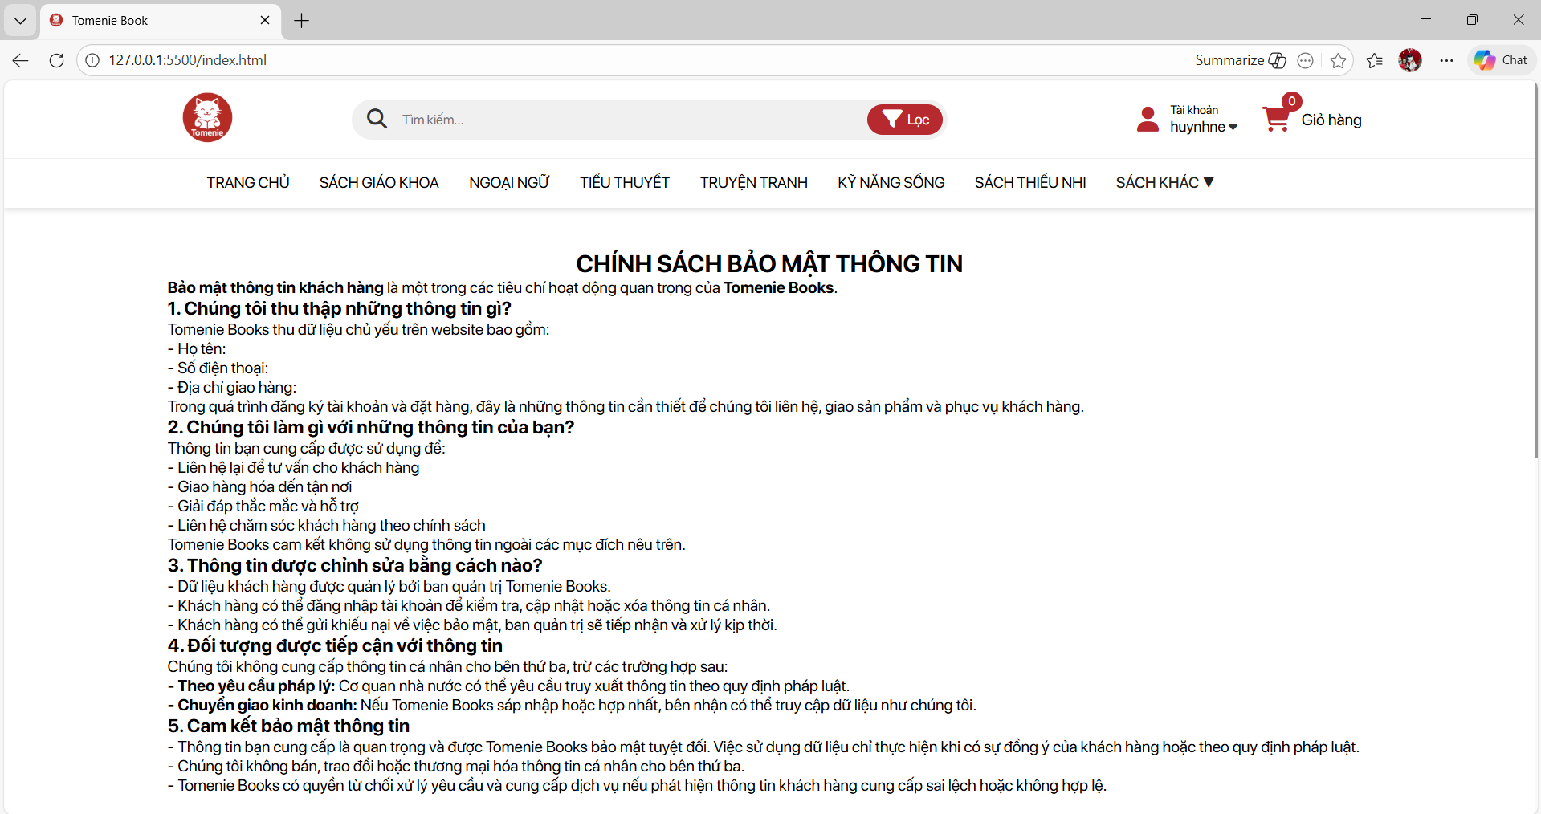
Hình 24. Chính sách bảo mật
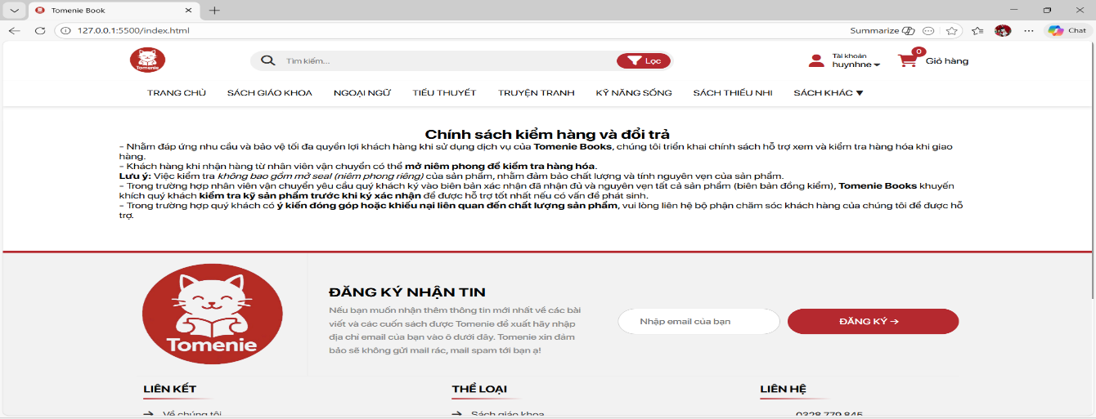
Hình 25. Chính sách kiểm tra và đổi trả
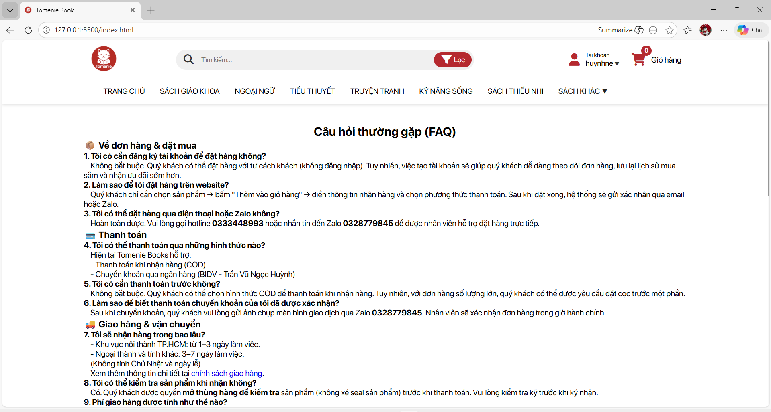
Hình 26. Các câu hỏi thường gặp
Như các hình trên đã thể hiện, giao diện của các trang chính sách được thiết kế đồng bộ và trực quan, giúp người dùng dễ dàng tiếp cận và nắm bắt nhanh chóng các quy định trước khi quyết định mua sắm. Các nội dung hỗ trợ được bố trí khoa học và hiển thị nhất quán trên toàn hệ thống, đảm bảo tính thẩm mỹ và sự thuận tiện trong quá trình tra cứu thông tin của khách hàng.
Tóm lại, việc cung cấp thông tin chính sách một cách rõ ràng không chỉ giúp minh bạch hóa quy trình vận hành mà còn là yếu tố then chốt để củng cố sự tin tưởng của khách hàng đối với thương hiệu. Điều này góp phần quan trọng trong việc nâng cao trải nghiệm người dùng, khẳng định tính chuyên nghiệp và uy tín của hệ thống Website bán sách.

4.3 Kết quả hiện thực hóa các chức năng quản trị

4.3.1 Chức năng quản lý sản phẩm, danh mục và thương hiệu
Giao diện quản trị cho phép quản trị viên quản lý toàn bộ dữ liệu liên quan đến sản phẩm trên Website. Quản trị viên có thể thực hiện các thao tác thêm mới, chỉnh sửa và xóa sản phẩm một cách dễ dàng thông qua giao diện quản trị. Sau khi dữ liệu được cập nhật, thông tin sản phẩm sẽ được hiển thị ngay trên giao diện người dùng, đảm bảo tính đồng bộ và chính xác của dữ liệu trong hệ thống.
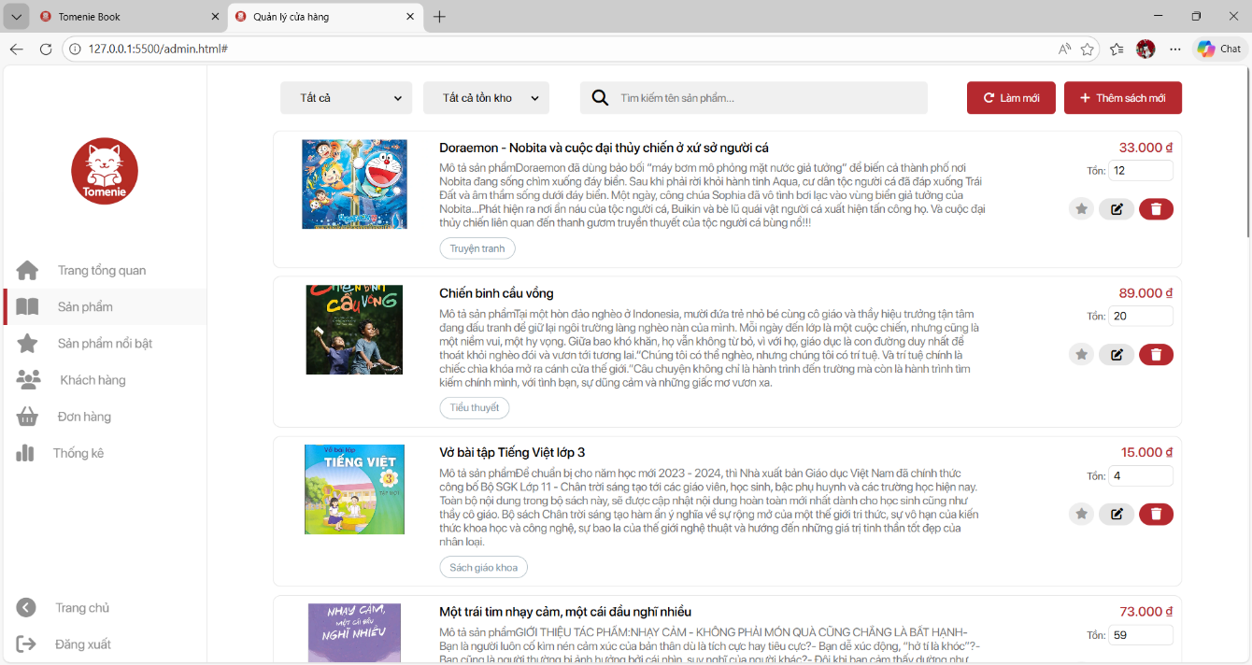
Hình 27. Quản lý sản phẩm
Bên cạnh việc quản lý sản phẩm, hệ thống còn hỗ trợ quản lý danh mục và thương hiệu nhằm tổ chức dữ liệu một cách khoa học. Việc phân loại sản phẩm theo danh mục giúp Website có cấu trúc rõ ràng, thuận tiện cho việc tìm kiếm và mở rộng dữ liệu trong tương lai. Các thay đổi về danh mục được cập nhật đồng bộ trên toàn hệ thống, góp phần nâng cao hiệu quả quản lý và vận hành Website bán hàng.
Ngoài ra, hệ thống còn hỗ trợ chức năng quản lý tồn kho, cho phép quản trị viên theo dõi số lượng sản phẩm hiện có trong kho. Khi phát sinh đơn hàng, số lượng tồn kho của sản phẩm sẽ được cập nhật tương ứng, giúp phản ánh chính xác tình trạng hàng hóa. Chức năng quản lý tồn kho giúp quản trị viên kiểm soát nguồn hàng hiệu quả, hạn chế tình trạng bán vượt số lượng và hỗ trợ tốt cho công tác quản lý kinh doanh.

4.3.2 Chức năng quản lý đơn hàng
Hệ thống cung cấp chức năng cho phép quản trị viên theo dõi và quản lý toàn bộ các đơn hàng do người dùng tạo ra. Mọi thông tin chi tiết về đơn hàng đều được hiển thị đầy đủ và rõ ràng trên giao diện, giúp người quản trị dễ dàng nắm bắt tình hình và kiểm soát chặt chẽ quy trình bán hàng tổng thể.
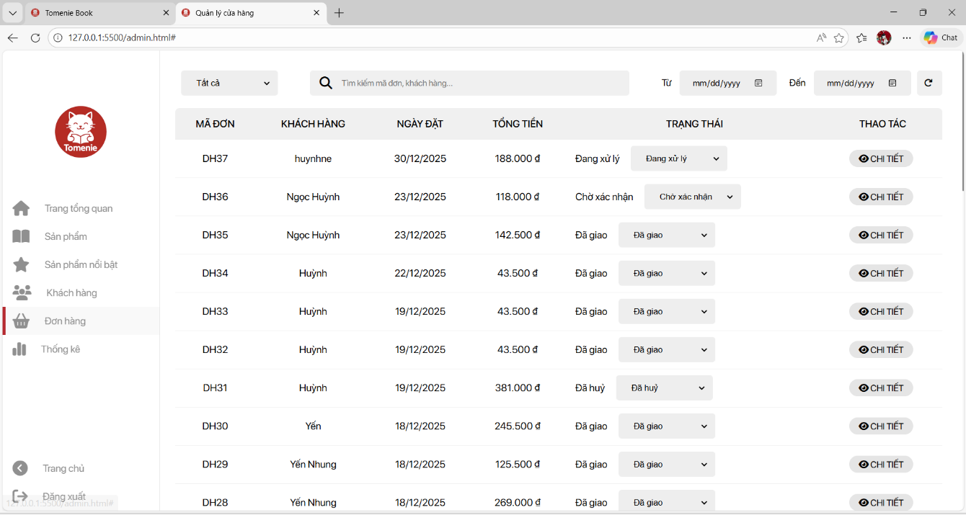
Hình 28. Trang quản trị quản lý đơn hàng
Thông qua các công cụ xử lý, quản trị viên có thể thực hiện thao tác duyệt, xác nhận hoặc cập nhật trạng thái đơn hàng một cách chính xác. Việc xử lý đơn hàng kịp thời và đúng quy trình không chỉ giúp hoàn tất các giao dịch mà còn góp phần đảm bảo hoạt động kinh doanh trên Website diễn ra xuyên suốt và ổn định.

4.3.3 Chức năng quản lý người dùng
Hệ thống cung cấp giao diện quản trị cho phép quản trị viên quản lý toàn bộ tài khoản người dùng trên Website. Thông qua trang quản lý người dùng, quản trị viên có thể xem danh sách các tài khoản đã đăng ký, bao gồm các thông tin như số điện thoại, tên khách hàng. Danh sách người dùng được hiển thị rõ ràng, giúp quản trị viên dễ dàng theo dõi số lượng và trạng thái tài khoản trong hệ thống. Ngoài ra, quản trị viên có thể thay đổi trạng thái tài khoản của khách hàng, cũng như thực hiện xóa tài khoản khi cần thiết
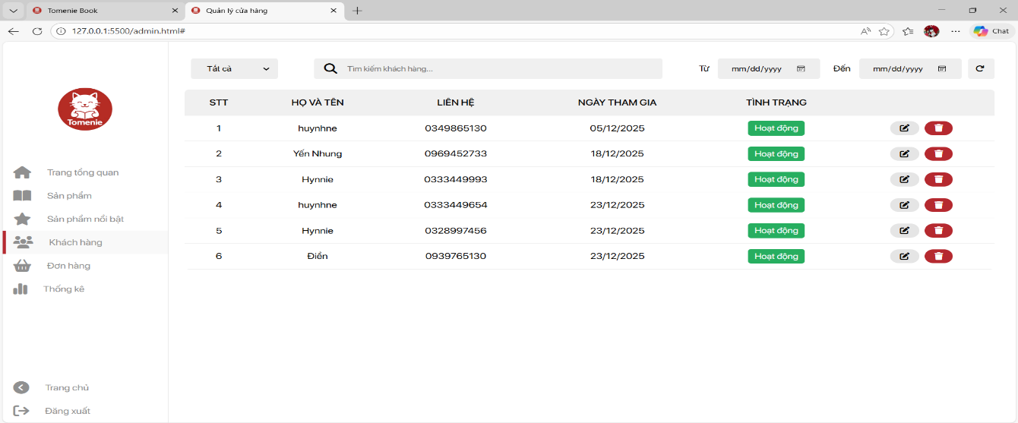
Hình 29.Trang quản trị quản lý người dùng

4.3.4 Chức năng xem báo cáo doanh thu của hệ thống
Hệ thống hỗ trợ quản trị viên theo dõi và xem báo cáo doanh thu thông qua giao diện quản trị. Thông tin doanh thu được tổng hợp dựa trên các đơn hàng đã được tạo trong hệ thống, giúp quản trị viên nắm bắt tình hình kinh doanh một cách tổng quan. Dữ liệu báo cáo được trình bày rõ ràng, dễ theo dõi và phù hợp cho việc quản lý.
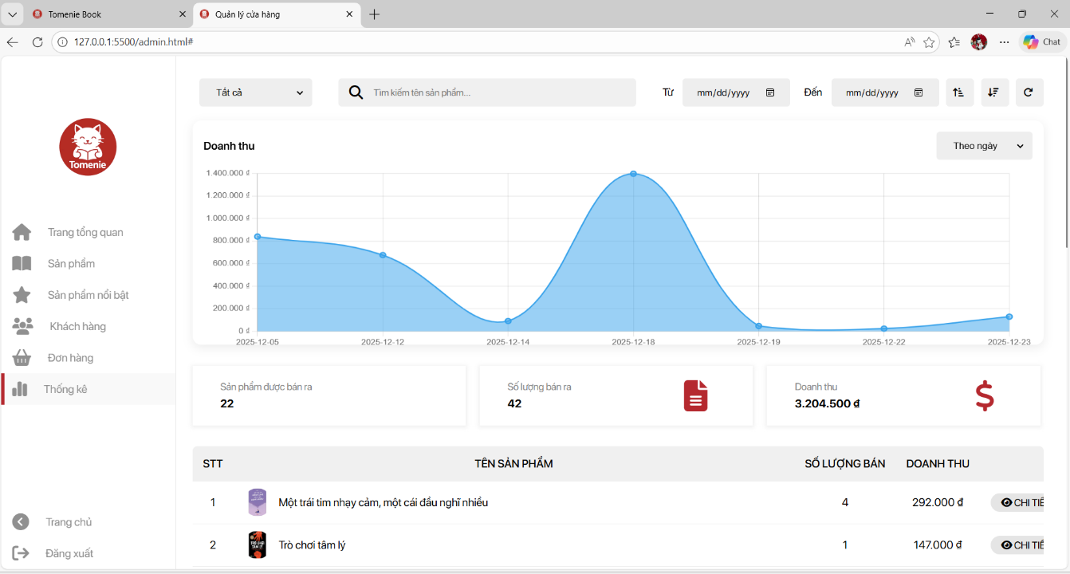
Hình 30. Báo cáo doanh thu cho quản trị viên
Chức năng xem báo cáo doanh thu giúp quản trị viên đánh giá hiệu quả hoạt động của Website theo từng thời điểm. Thông qua việc theo dõi doanh thu, quản trị viên có thể đưa ra các điều chỉnh phù hợp trong quá trình vận hành hệ thống. Việc tổng hợp và hiển thị doanh thu được thực hiện ổn định trong quá trình sử dụng.

4.4 Đánh giá giao diện và trải nghiệm người dùng
Đánh giá về thiết kế trực quan và bố cục giao diện Website được thiết kế theo phong cách tối giản và hiện đại, tập trung làm nổi bật hình ảnh và thông tin của các sản phẩm công nghệ. Màu sắc chủ đạo và phông chữ được lựa chọn hài hòa, tạo cảm giác chuyên nghiệp và dễ chịu cho mắt người nhìn. Các thành phần quan trọng như thanh điều hướng, thanh tìm kiếm và giỏ hàng được bố trí ở các vị trí khoa học, tuân theo thói quen sử dụng của người dùng, giúp việc định vị và tra cứu thông tin trở nên nhanh chóng.
Đánh giá về trải nghiệm người dùng về mặt trải nghiệm, luồng thao tác được tối ưu hóa nhằm giảm thiểu số lượng bước thực hiện trong quy trình mua hàng. Các nút kêu gọi hành động như "Mua ngay", "Thêm vào giỏ" được thiết kế nổi bật và dễ nhận diện. Bên cạnh đó, hệ thống còn tích hợp các thông báo phản hồi tức thì khi người dùng thực hiện thao tác (như thêm giỏ hàng thành công, đăng nhập sai...), giúp người dùng luôn nắm bắt được trạng thái hoạt động của hệ thống, từ đó tạo ra sự an tâm và hài lòng khi sử dụng.
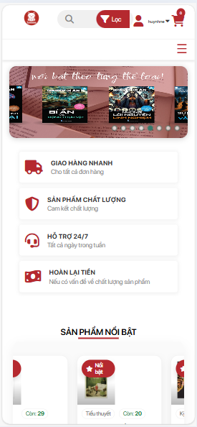
Hình 31. Giao diện Website trên điện thoại

4.5 Đánh giá tổng quát kết quả nghiên cứu
Kết quả thực hiện đề tài cho thấy Website bán sách đã đạt được các mục tiêu nghiên cứu ban đầu. Đề tài đã vận dụng hiệu quả các kiến thức về phát triển web như HTML để xây dựng cấu trúc trang, CSS viết thủ công để thiết kế giao diện và đảm bảo tính responsive, JavaScript để xử lý các tương tác phía người dùng, cũng như JSON và Local Storage để tổ chức và lưu trữ dữ liệu.
Mặc dù hệ thống chưa tích hợp các chức năng nâng cao như thanh toán trực tuyến thực tế hoặc quản lý dữ liệu tập trung phía máy chủ, kết quả đạt được vẫn phù hợp với phạm vi đồ án cơ sở ngành. Website bán sách đã được hiện thực hóa thành một sản phẩm phần mềm hoàn chỉnh, có tính ứng dụng thực tế và là nền tảng để tiếp tục mở rộng, phát triển trong các nghiên cứu tiếp theo.

CHƯƠNG 5: KẾT LUẬN VÀ HƯỚNG PHÁT TRIỂN

5.1 Kết luận
Đồ án đã xây dựng thành công Website bán sách đáp ứng đúng mục tiêu và phạm vi nghiên cứu đã đề ra. Hệ thống được thiết kế và hiện thực hóa theo mô hình Website phía trình duyệt (frontend-only), sử dụng các công nghệ web cơ bản gồm HTML, CSS viết thủ công và JavaScript để xây dựng giao diện cũng như xử lý các tương tác của người dùng.
Website bán sách đã hiện thực hóa đầy đủ các chức năng cốt lõi của một hệ thống mua sách trực tuyến trong phạm vi đồ án, bao gồm hiển thị danh sách sách, xem thông tin chi tiết sách, tìm kiếm và lọc sách theo thể loại, quản lý giỏ hàng và lưu trữ trạng thái mua sắm của người dùng. Dữ liệu sách và giỏ hàng được tổ chức dưới dạng JSON và lưu trữ bằng Local Storage, giúp hệ thống hoạt động ổn định mà không cần máy chủ backend.
Thông qua quá trình thực hiện đề tài, sinh viên đã có cơ hội vận dụng kiến thức lý thuyết đã học vào thực tiễn, đặc biệt là các kiến thức về phát triển web, tổ chức dữ liệu và thiết kế giao diện người dùng. Kết quả đạt được cho thấy đề tài có tính ứng dụng thực tế, đồng thời phù hợp với mục tiêu đào tạo của học phần cơ sở ngành.

5.2 Hướng phát triển
Mặc dù Website bán sách đã đáp ứng được các yêu cầu cơ bản trong phạm vi đồ án, hệ thống vẫn còn nhiều tiềm năng để tiếp tục mở rộng và phát triển trong tương lai. Một số hướng phát triển có thể được xem xét như sau:
Trong các giai đoạn nghiên cứu tiếp theo, hệ thống có thể được mở rộng bằng cách bổ sung chức năng quản lý người dùng, cho phép người dùng đăng ký và đăng nhập tài khoản để lưu trữ lịch sử mua sách, đánh dấu sách yêu thích và cá nhân hóa trải nghiệm sử dụng.
Bên cạnh đó, Website có thể được nâng cấp bằng cách tích hợp máy chủ backend và hệ quản trị cơ sở dữ liệu như MySQL hoặc MongoDB nhằm quản lý dữ liệu tập trung, đảm bảo tính toàn vẹn và hỗ trợ số lượng người dùng lớn hơn khi hệ thống mở rộng.
Ngoài ra, việc tích hợp thanh toán trực tuyến thực tế thông qua các cổng thanh toán chính thức cũng là một hướng phát triển quan trọng, giúp Website tiệm cận hơn với mô hình thương mại điện tử trong thực tế. Hệ thống cũng có thể bổ sung chức năng theo dõi đơn hàng và thông báo trạng thái mua sách cho người dùng.
Về mặt giao diện và trải nghiệm người dùng, Website có thể tiếp tục được cải tiến bằng cách tối ưu thiết kế responsive, bổ sung các hiệu ứng tương tác và nâng cao khả năng truy cập trên thiết bị di động. Đồng thời, việc triển khai Website lên môi trường Internet với tên miền và máy chủ thực tế sẽ giúp hệ thống phục vụ người dùng trong thực tiễn.
Những hướng phát triển trên không chỉ giúp hoàn thiện Website bán sách mà còn tạo nền tảng để tiếp tục nghiên cứu, mở rộng và phát triển hệ thống ở quy mô lớn hơn trong tương lai.

DANH MỤC TÀI LIỆU THAM KHẢO
[1] Laudon, K. C., & Traver, C. G. (2020). *E-Commerce: Business, Technology, Society*. Pearson Education. (Truy cập ngày 10/11/2025)
[2] WHATWG. (n.d.). *HTML Living Standard*. https://html.spec.whatwg.org/ (Truy cập ngày 10/11/2025)
[3] World Wide Web Consortium (W3C). (n.d.). *CSS Specifications*. https://www.w3.org/Style/CSS/ (Truy cập ngày 15/11/2025)
[4] Ecma International. (n.d.). *ECMAScript Language Specification (ECMA-262)*. https://www.ecma-international.org/standards/ecma-262/ (Truy cập ngày 19/11/2025)
[5] MDN Web Docs. (n.d.). *JavaScript Guide*. https://developer.mozilla.org/en-US/docs/Web/JavaScript (Truy cập ngày 20/11/2025)
[6] MDN Web Docs. (n.d.). *Document Object Model (DOM)*. https://developer.mozilla.org/en-US/docs/Web/API/Document_Object_Model (Truy cập ngày 23/11/2025)
[7] MDN Web Docs. (n.d.). *JSON*. https://developer.mozilla.org/en-US/docs/Web/JavaScript/Reference/Global_Objects/JSON (Truy cập ngày 27/11/2025)
[8] MDN Web Docs. (n.d.). *Web Storage API*. https://developer.mozilla.org/en-US/docs/Web/API/Web_Storage_API (Truy cập ngày 30/11/2025)
[9] Google Developers. (n.d.). *Responsive Web Design Basics*. https://developers.google.com/web/fundamentals/design-and-ux/responsive (Truy cập ngày 05/12/2025)
[10] Nielsen Norman Group. (n.d.). *UX Design Principles*. https://www.nngroup.com/articles/ten-usability-heuristics/ (Truy cập ngày 08/12/2025)
[11] VietQR. (n.d.). *VietQR API Documentation*. https://vietqr.io (Truy cập ngày 09/12/2025)

